НАЦІОНАЛЬНИЙ ТЕХНІЧНИЙ УНІВЕРСИТЕТ УКРАЇНИ
«КИЇВСЬКИЙ ПОЛІТЕХНІЧНИЙ ІНСТИТУТ ІМЕНІ ІГОРЯ СІКОРСЬКОГО»
ІНСТИТУТ ПРИКЛАДНОГО СИСТЕМНОГО АНАЛІЗУ
КАФЕДРА МАТЕМАТИЧНИХ МЕТОДІВ СИСТЕМНОГО АНАЛІЗУ

На правах рукопису До захисту допущено
УДК 004.457 В. о. завідувача кафедри ММСА
О.Л.Тимощук
«___» ____________ 2019 р.

Магістерська дисертація
на здобуття ступеня магістра за спеціальністю 122 Комп’ютерні науки
на тему: «Інформаційна технологія інтелектуального аналізу даних для автоматизації тестування»

Виконала:
студентка ІІ курсу, групи КА-83 мп
Блощаневич Катерина Олександрівна ____________

Керівник: старш. викл. ММСА
к.т.н, Коновалюк М. М. ____________

Рецензент: декан ФІОТ
КПІ ім. Ігоря Сікорського,
професор, д. ф.-м. н. Теленик С. Ф.
____________

Засвідчую, що у цій магістерській дисертації
немає запозичень з праць інших авторів
без відповідних посилань
Студент ____________

Київ
2019
НАЦІОНАЛЬНИЙ ТЕХНІЧНИЙ УНІВЕРСИТЕТ УКРАЇНИ
«КИЇВСЬКИЙ ПОЛІТЕХНІЧНИЙ ІНСТИТУТ ІМЕНІ ІГОРЯ СІКОРСЬКОГО»
ІНСТИТУТ ПРИКЛАДНОГО СИСТЕМНОГО АНАЛІЗУ
КАФЕДРА МАТЕМАТИЧНИХ МЕТОДІВ СИСТЕМНОГО АНАЛІЗУ

Рівень вищої освіти — другий (магістерський)
Спеціальність — 122«Комп’ютерні науки»

ЗАТВЕРДЖУЮ
В. о. завідувача кафедри ММСА
О. Л. Тимощук
«___» ____________ 2019 р.

ЗАВДАННЯ
на магістерську дисертацію студентці Блощаневич Катерині Олександрівні

1. Тема дисертації: «Інформаційна технологія інтелектуального аналізу даних для автоматизації тестування», науковий керівник дисертації Коновалюк Максим Михайлович, к.т.н., старший викладач, затверджені наказом по університету від «08» листопада 2019р. № 3862-с.

2. Термін подання студентом дисертації: 13 грудня 2019 р.
3. Об’єкт дослідження: алгоритми та методи створення індивідуальних варіантів тесту в автоматизованих системах тестування знань
4. Предмет дослідження: алгоритми індивідуального вибору запитань в тестові завдання
5. Перелік завдань, які потрібно розробити:
1) дослідити сучасний стан та особливості застосування алгоритмів розподілення запитань в тестових завданнях;
2) сформулювати задачу проходження деревом запитань та переоцінки їх рівнів складності за допомогою метода Монте Карло, існуючих алгоритмів та алгоритму кластеризації;
3) розв’язати сформульовану задачу та на її основі створити програмний продукт;
4) пошук даних для застосування в програмі;
5) реалізувати метод проходження по дереву обраним алгоритмом відповідно до обраних методів та обраного типу збереження даних;
6) розробити стартап-проект виведення на ринок результатів дослідження;
7) розробити концептуальні висновки за результатами наукового дослідження

6. Орієнтовний перелік графічного (ілюстративного) матеріалу:

1). Блок-схема алгоритму (рис.);
2). Схеми графової бази даних (рис.);
3). Приклади результатів функціонування створеного програмного продукту (рис.);
4). Таблиці у розділі стартап-проекту

7. Дата видачі завдання: 02 вересня 2019 р.

Календарний план

№ з/п | Назва етапів виконання  магістерської дисертації | Термін виконання етапів магістерської дисертації
1. | Концептуальний вступ дисертації. Формулювання об’єкта, предмета, цілі, завдань, новизни, практичної значущості результатів | 06.09.2019—13.09.2019
2. | Перший розділ. Огляд літературно-інформаційних джерел. Характеристика об’єкта | 14.09.2019—27.09.2019
3. | Другий розділ. Формулювання задачі проходження деревом за допомогою метода Монте Карло, існуючих алгоритмів, алгоритмів кластеризації, її розв’язок | 28.09.2019—11.10.2019
5. | Третій розділ. Імплементація отриманих результатів у програмний продукт. Тестування програми | 12.10.2019—29.10.2019
6. | Четвертий розділ. Стартап-проект | 30.10.2019—14.11.2019
7. | Концептуальні висновки. Перспективи розвитку отриманих рішень | 15.11.2019—22.11.2019

Студент К. О. Блощаневич

Науковий керівник дисертації М. М. Коновалюк

РЕФЕРАТ

Магістерська дисертація: 70 с., 23 табл., 15 рис., 1 дод., 43 джерел.
ІНФОРМАЦІЙНА СИСТЕМА, СИСТЕМА ТЕСТУВАННЯ, АЛГОРИТМИ ПОБУДОВИ ВАРІАНТІВ ТЕСТУ, АЛГОРИТМИ ЕФЕКТИВНОГО ПРОХОДУ ГРАФОМ, МЕТОД МОНТЕ КАРЛО, ТЕСТУВАННЯ СТУДЕНТІВ, АЛГОРИТМИ ТЕСТУВАННЯ.
В даній роботі проведено розробку алгоритму індивідуального вибору запитань до тесту для використання в системах автоматизації тестування в навчальних закладах.
Метою даної роботи був синтез ефективного способу вибору тестових запитань до варіанту тесту з використанням існуючих алгоритмів, методу Монте Карло та алгоритмів машинного навчання. Для досягнення даної мети було поставлено та вирішено наступні завдання: досліджено сучасний стан та особливості застосування способів створення індивідуальних тестових варіантів; змодельовано структуру даних та спосіб проходження нею за допомогою метода Монте Карло; сформульовано та розв’язано задачу переоцінки рівнів складності запитань в процесі проведення тестування; створено програму для реалізації розв’язку поставленої задачі; зроблені концептуальні висновки за результатами проведеної роботи.
Об’єктом дослідження є алгоритми та методи вибору запитань в автоматизованих системах тестування знань.
Предметом дослідження є алгоритми індивідуального вибору запитань в тестові завдання.

ABSTRACT

The masters thesis: 70 p., 23 tab., 15 fig., 1 appendix, 43 sources.
INFORMATION SYSTEM, TESTING SYSTEM, ALGORITHM FOR CONSTRUCTING VARIANTS OF THE TEST, ALGORITHM FOR EFFECTIVE PASSING THROUGH THE GRAPH, MONTE CARLO METHOD, TESTING STUDENTS, TESTING ALGORITHMS.
Information technology for intellectual analysis of data for testing automation.
The work carried out to develop an algorithm for individual choice of test questions for testing automation systems in educational institutions.
The purpose of this work was to synthesize an effective way for selecting test questions to a test variant using existing algorithms, the Monte Carlo method, and machine learning methods. To achieve this goal, the following tasks were set and solved: the current state and peculiarities of application of ways of creating individual test variants were investigated; modeled the data structure and the way it is transmitted using the Monte Carlo method; formulated and solved the task of re-evaluating the difficulty levels of the testing process; created a program to implement the solution to the task; conceptual conclusions were drawn from the results of the work.
The object of research is algorithms and methods for selecting questions in automated knowledge testing systems.
The subject of research is the algorithms of individual choice of questions in the test task.

ЗМІСТ

ВСТУП 9
РОЗДІЛ 1 СИСТЕМИ АВТОМАТИЗОВАНОГО ТЕСТУВАННЯ ТА ТЕХНОЛОГІЇ ІНТЕЛЕКТУАЛЬНОГО АНАЛІЗУ ДАНИХ 13
1.1 Інструменти інтелектуального аналізу даних в існуючих системах тестування. Способи організації збереження даних 13
1.2 Постановка задачі 18
1.3 Алгоритми та методи створення варіантів тесту в сучасних автоматизованих системах тестування 19
1.4 Методи оцінки рівнів складності запитань в сучасних системах тестування знань 24
1.5 Висновок до розділу 27
РОЗДІЛ 2 АЛГОРИТМ ІНДИВІДУАЛЬНОГО ВИБОРУ ЗАПИТАНЬ ДО ВАРІАНТІВ ТЕСТУ З УРАХУВАННЯМ ЇЄРАРХІЧНОСТІ СТРУКТУРИ ДАНИХ 30
2.1 Структура збереження даних в системі тестування 30
2.2 Алгоритм вибору запитань до індивідуального варіанту тесту 31
2.3 Застосування модифікованого алгоритму k-means++ для переоцінки рівнів складності запитань 34
2.4 Висновок до розділу 36
РОЗДІЛ 3 ТЕХНОЛОГІЇ РЕАЛІЗАЦІЇ ПРОГРАМНОГО ПРОДУКТУ 37
3.1 Вибір бази даних для ієрархічної моделі даних. Схема бази даних 37
3.2 Вибір мови програмування та необхідних бібліотек 41
3.3 Аналіз результатів роботи ПП 42
3.4 Висновок до розділу 45
РОЗДІЛ 4 РОЗРОБЛЕННЯ СТАРТАП-ПРОЕКТУ 46
4.1 Опис ідеї проекту 46
4.2 Технологічний аудит ідеї проекту 48
4.3 Аналіз ринкових можливостей запуску стартап-проекту 49
4.4 Розроблення ринкової стратегії проекту 56
4.5 Розроблення маркетингової програми стартап-проекту 58
4.6 Висновки до розділу 61
ВИСНОВКИ 63
ПЕРЕЛІК ПОСИЛАНЬ 65
ДОДАТОК А 70

ПЕРЕЛІК СКОРОЧЕНЬ

БД – база даних;
ОСТ – оптимальна структура тесту;
ПП – програмний продукт;
СКБД – система керування базою даних;
ЦЛП – цілочисельне лінійне програмування;
UCB – Upper-Confidence-Bound;
UCT – Confidence bound applied to Trees.

ВСТУП

Одним з головних завдань для України в рамках побудови сильної та сучасної європейської демократичної держави є проведення ефективної освітньої реформи. Прийняті Верховною Радою освітні закони забезпечують вирішення ключової проблеми системи освіти України – зростання ступеня невідповідності змісту і форм освіти вимогам ХХІ ст. При застосуванні цих реформ виникає необхідність впровадження новітніх інформаційних технологій, орієнтованих на всебічне розкриття знань отриманих в процесі навчання та збереження неупередженості оцінювання.
Комп'ютерне тестування як один із сучасних методів контролю знань відіграє важливу роль при реалізації компетентного підходу в сфері освіти. Його використання в умовах обмеження часу тестування дозволяє збільшити обсяг знань, що перевіряються і значно підвищити об'єктивність оцінки завдяки стандартизації тестів і самої процедури тестування.
Під впливом сучасного швидкого темпу зростання інтеграції інформаційних технологій в усі сфери життя людини з’явилися та стали доступними десятки систем комп’ютерного тестування різних типів, як автономні, так і системи тестування в складі комплексних навчальних систем. За способом взаємодії з користувачем системи комп’ютерного тестування поділяються на локальні (потребують встановлення та налаштування додаткового програмного забезпечення) та інтерактивні, використання яких є більш поширеним, оскільки вони не потребують жодних налаштувань та існує багато сервісів, що дозволяють вільно користуватися даними системами.
В більшості таких систем зміст запитань, тесту, а також окремих варіантів тесту визначається викладачем згідно його досвіду та суб’єктивного розуміння структури та мети окремого тесту. Прагнення максимально розширити обсяг навчального матеріалу, що перевіряється та заглибитись до специфічних особливостей тематики матеріалу призводить до перевантаженості тесту за змістом і збільшення часу тестування. Це впливає на результат тестування, неякісно складений тест не може забезпечити об’єктивної оцінити знань, що негативно впливає на процес тестування та на процес навчання в цілому. Процес створення та проведення тестів в навчальних закладах складний і потребує від викладача не лише вільного володіння матеріалом, але й навичок створювати тести, що відповідають вимогам щодо формулювання тестових завдань, а також розподілення тестових завдань в рамках варіанту [1, 2].
При створенні комп'ютерних систем контролю знань важливими є розробка тестових завдань, визначення змісту тесту та автоматична генерація варіантів тестів безпосередньо під час сеансу тестування. Поряд зі створенням універсальних систем, актуальною є розробка технології автоматичної генерації варіантів тестових завдань в on-line режимі, яка забезпечує індивідуальність сформованих варіантів відповідно до їх рівня складності та розподілу за темами.
Результат тестування повинен давати можливість оцінити не лише рівень знань тестованого, а й, за наявності, завдання з якими в основної маси тестованих виникли складності (можливо некоректні або невірно сформульовані), що допоможе у вдосконаленні тесту та покращенні контролю знань. Тому важливо правильно обрати критерії, за якими буде проводитися генерація індивідуальних варіантів.
Більшість існуючих систем тестування, що знаходяться у вільному доступі не дозволяють виконувати генерацію індивідуальних варіантів, запитання в таких системах розподіляються по варіантах тесту автоматично випадковим чином, або вручну користувачем. В решті систем використовуються лінійні алгоритми, що дозволяють обирати наступне запитання для студента враховуючи його відповідь на попереднє запитання, тобто алгоритм враховує рівні складності запитань. Існують також алгоритми, що дозволяють враховувати не лише останню відповідь тестованого та нефіксовану кількість запитань у варіантах тестових завдань. Кожна з існуючих на даний момент систем автоматизації тестування має власний алгоритм, що містить свої переваги та недоліки. Використання в тестових системах технологій інтелектуального аналізу даних дозволяє вирішити частину зазначених завдань, однак пов’язано з певними складностями. До переваг таких технологій можна віднести:
- можливість врахування при створенні тестових завдань ієрархічності структури тестових запитань;
- можливість використання змінної кількості запитань в варіанті тесту;
- динамічна зміна рівня складності запитань в кожному індивідуальному варіанті;
- можливість швидкої масової оцінки знань;
- можливість динамічної зміни рівня складності запитань в процесі проведення тесту зі збереженням незмінності структури даних в базі даних (БД);
- можливість оцінки знань з певного предмету або окремої його теми.
Недоліки:
- існує можливість обрання правильних відповідей навмання, що призводить до помилок під час переоцінки рівнів складності запитань, а отже і подальшої роботи алгоритму;
- складність підбору технології за якою відбувається переоцінка запитань, технології ефективного проходження по запитанням та алгоритму на якому базується основний принцип вибору запитань;
- складність реалізації та використання;
- необхідність задання чіткої ієрархічної структури запитань в рамках теми;
- необхідність проведення налаштувань та встановлення додаткового ПЗ.
Створення та застосування алгоритму, що дозволить враховувати такі фактори як рівень складності запитання, а також тему або тематику до якої воно належить при виборі запитань для створення індивідуального варіанту тесту, дозволяє надати системі необхідних для створення та проведення якісного тесту можливостей, забезпечити розширювану та обновлювану базу тестів з різних предметів. Це дозволить не зациклюватися на повторному створенні вже існуючого тесту, а вдосконалювати завдання, охоплювати нові теми, уникати концентрації основної кількості запитань в рамках лише однієї тематики, а також враховувати тенденції певних запитань до зміни свого рівня складності. Це допоможе виявити надто прості запитання та виключити їх з тестових завдань, а також виявити запитання, що набули високого рівня складності, на основі чого можливо буде з’ясувати тему, якій слід приділяти більше уваги в процесі навчання, виправити помилки та неточності в запитаннях або видалити невідповідні запитання з бази.
Це дозволить з часом повністю автоматизувати процес проведення тестування, що полегшить процес оцінювання знань та дозволить економити час на проведенні та перевірці тесту, а також забезпечить об’єктивність оцінки [3-5].

РОЗДІЛ 1 СИСТЕМИ АВТОМАТИЗОВАНОГО ТЕСТУВАННЯ ТА ТЕХНОЛОГІЇ ІНТЕЛЕКТУАЛЬНОГО АНАЛІЗУ ДАНИХ

Інструменти інтелектуального аналізу даних в існуючих системах тестування. Способи організації збереження даних

На даний час існує безліч локальних та інтерактивних комп'ютерних систем тестування знань. Всі вони мають певні відмінності в способі збереження даних, а саме тестових запитань, варіантів тестових завдань, наборів запитань, що можуть бути використані в певному тесті для створення варіантів. Також існує декілька основних груп методів створення варіантів тесту. Одним з найважливіших моментів розробки комп’ютерних систем тестування знань студентів є розробка алгоритму для вибору запитань із бази. Мінімальні вимоги до алгоритму вибору запитань до тестового варіанту можна сформулювати наступним чином:
- врахування рівня складності запитань;
- уникнення повторів запитань в межах одного варіанту;
- уникнення повторів запитань в кількох варіантах.
На даний момент існують готові ефективні алгоритми, які можна використати в розроблюваній системі тестування знань. В більшості систем запитання в білет додаються або вручну, або випадковим чином.
Найпоширенішими способами збереження даних в автоматизованих системах тестування є реляційні системи керування базами даних (СКБД) та файлові сховища.
Однією з систем, що мають найпростіший спосіб розподілення запитань по варіантах тесту є система Education Monitor. Даний програмний продукт (ПП) дозволяє зберігати інформацію про тему та рівні складності запитань, однак дані вносяться вручну користувачем і не враховуються автоматично при генерації варіанту (рис. 1.1). Додавання запитань до тесту виконується користувачем, тому можливе виникнення наступних проблем:
- запитання повторюються в рамках одного тесту;
- варіанти можуть бути нерівнозначні за складністю;
- варіанти можуть не включати в себе однієї або кількох необхідних тем;
- генерація варіантів відбувається за участі користувача, що може бути тривалим процесом.
Дані зберігаються в реляційній СКБД MySQL, що ускладнює процес збереження ієрархії запитань відповідно до тем та підтем [6-7].

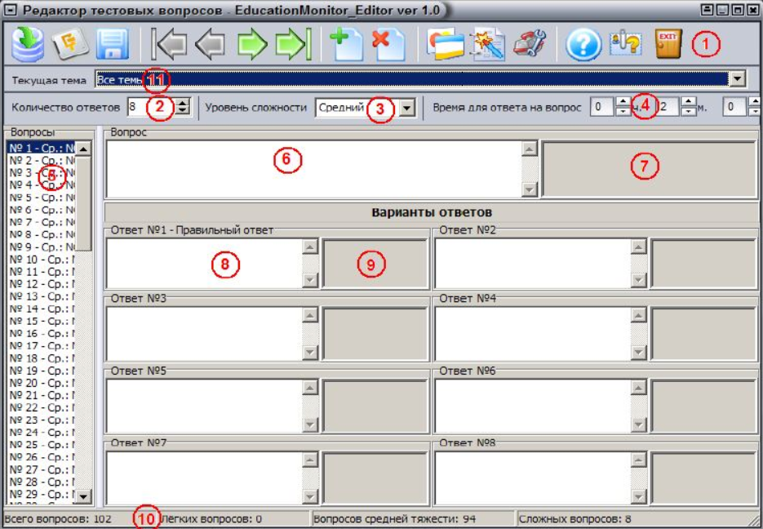
Рисунок 1.1 – Модуль створення тесту системи Education Monitor

Програма «Айрен» не дозволяє розподіляти запитання за рівнями складності та темами, запитання можуть лише відноситись до певного тесту, тобто, якщо тест охоплює кілька тем, ПП не надає користувачу можливості зазначити та використовувати це. Також програма зберігає результати тестування у вигляді окремих файлів, що не дає змоги впровадження автоматизованої оцінки складності запитань після проходження певною кількістю тестованих заданого тесту.
Запитання до варіанта тесту можуть додаватися в тому порядку, в якому вони були створені або перемішуватись випадковим чином всередині варіанту при виборі прапорця «Перемішувати запитання» (рис. 1.2).

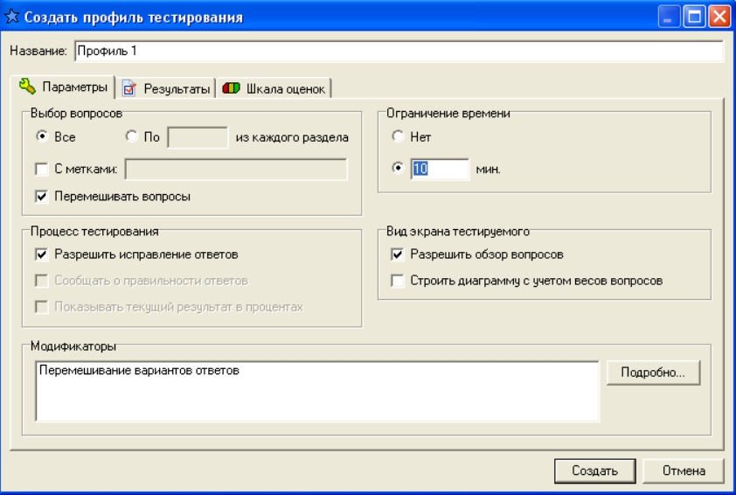
Рисунок 1.2 – Вікно редактора профілю тестування в системі тестування «Айрен»

Також система тестування «Айрен» дозволяє створювати запитання зі сценарієм, тобто запитання зі змінними параметрами, що також дозволяє забезпечити варіативність тесту (рис. 1.3). Проте для застосування цієї функції ПП користувачу необхідно мати навички програмування на Pascal для написання простих сценаріїв [8-9].

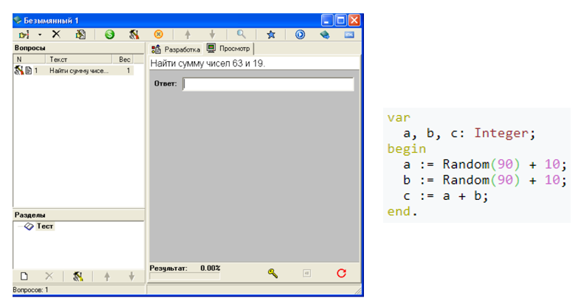
Рисунок 1.3 – Вікно редактора сценаріїв та приклад сценарію в системі тестування «Айрен»

Система VeralTest дозволяє зберігати результати тестування лише у вигляді окремих файлів або архіву файлів. Також даний ПП дає користувачу змогу групувати запитання за складністю та за темою. Редактор створення запитань цієї системи містить вкладку «Секції» (рис. 1.4), яка дозволяє користувачу об’єднувати запитання за рівнями складності або за темою, притому програма повідомить, якщо таке запитання вже було використано в блоці іншого рівня складності, або іншої теми.

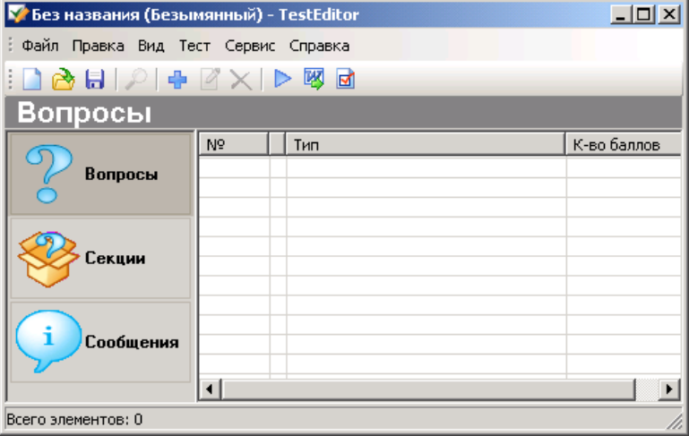
Рисунок 1.4 – Вікно редактора тестів в системі тестування VeralTest

Таке структурування запитань дозволяє накладати обмеження на кількість запитань з кожної теми при створенні варіантів тесту, а також встановлювати рівень складності (запитання будуть обиратися лише з відповідної секції), або встановити адаптивне проходження тесту – рівень складності запитань буде змінюватися залежно від відповідей тестованого, що не було можливим в жодній з попередніх розглянутих систем. Проте VeralTest також не дозволяє адаптивно змінювати рівні складності запитань згідно з результатами відповідей на них, та не дозволяє зберігати ієрархії запитань в рамках теми [10].
Система тестування INDIGO забезпечує збереження даних в сховищі файлового типу на окремому сервері. Система підтримує багаторівневе ієрархічне групування тестів за темами та рівнями складності.
У програмі тестування INDIGO можливості генерації випадкових варіантів тестів не обмежуються можливістю перемішування питань тесту і їх варіантів відповідей. Оскільки в даному ПП реалізована функція багаторівневого ієрархічного групування питань з можливістю задання порядку видачі вкладених елементів і їх випадкової вибірки для кожної групи, то можна гнучко задавати автоматичну генерацію варіантів тестів. Наприклад, є екзаменаційний тест з іноземної мови, який містить розділи «Лексика», «Граматика» і «Робота з текстом», які повинні слідувати послідовно, при цьому всередині кожного розділу є завдання (групи питань), які повинні видаватися у випадковому порядку в межах свого розділу, а кожне з таких завдань містить банк питань, з якого має випадковим чином вибиратися певна кількість питань, індивідуальна для кожного завдання. Такі та інші складні правила генерації тестів досить легко і інтуїтивно зрозуміло реалізуються в редакторі тестів INDIGO [11-12].
MyTestXPro зберігає тести у файловому сховищі, один файл містить один тест. ПП дозволяє розподіляти запитання по групах, проте групи не мають ієрархічної структури. Система не має алгоритму для створення варіантів тесту, але надає користувачу можливість перемішування запитань в рамках тесту випадковим чином [13].

Постановка задачі

На даний момент існує безліч систем тестування, що мають свої переваги та недоліки. Основною задачею автоматизованих систем тестування є створення такого способу вибору запитань до варіантів тесту, який дозволяв би оцінити не тільки знання кожного тестованого та знання групи тестованих, а й дозволяв би зробити певні висновки щодо запитань тесту. В даній роботі була зроблена спроба об’єднати способи створення варіантів тесту різних систем тестування в один для створення гнучкого алгоритму, котрий дозволяє покращити результативність створення індивідуальних варіантів та проведення тестів. Було виявлено наступні особливості, котрі необхідно врахувати [2, 4, 6]:
- система ієрархічного розділу тестів за тематикою;
- система розподілу запитань за рівнем складності та динамічної автоматичної переоцінки рівнів складності запитань;
- необхідність підбору типу сховища для зручного збереження ієрархічності розподілу тестів за тематикою;
- наявність єдиної бази тестових завдань;
- наявність єдиного алгоритму розподілу запитань по варіантах тесту.

  - Алгоритми та методи створення варіантів тесту в сучасних автоматизованих системах тестування

Незважаючи на стрімкий розвиток комп’ютерних технологій та технологій машинного навчання, системи тестування, що не дозволяють створення індивідуальних варіантів тестування, або реалізують їх за допомогою перемішування запитань випадковим чином в межах варіанту все ще є поширеними та використовуваними [6-9, 13].
В системі тестування Education Monitor, як вже було зазначено, алгоритм вибору запитань до варіанту тесту не дозволяє обирати запитання за рівнем складності та дозволяє повтор одного запитання в межах варіанту декілька разів. Було запропоноване таке рішення даної проблеми як використання специфікації консорціуму IMS (Instructional Management Systems) QTI (Question and Test Interoperability – уніфіковані питання і тести. Процедура відбору та сортування тестових запитань поділяється на три взаємопов'язані стадії:
- побудова послідовності об'єктів – визначення обмежень, які будуть застосовані до правил відбору і сортування. Наприклад: Чи може об'єкт бути представлений кілька разів;
- відбір об'єктів – процес, в якому правила відбору застосовуються до об'єктів. Використання обмежене лише безпосередніми дочірніми об'єктами об’єкта, що містить ці правила;
- сортування об'єктів – процес, в якому відібрані об'єкти розташовуються в порядку, який визначається правилами сортування.
Розташування питань і розділів всередині батьківського об'єкта визначають ті питання, які потрапляють в область сортування з взаємозв'язком між обраними об'єктами (рис. 1.5) [6].

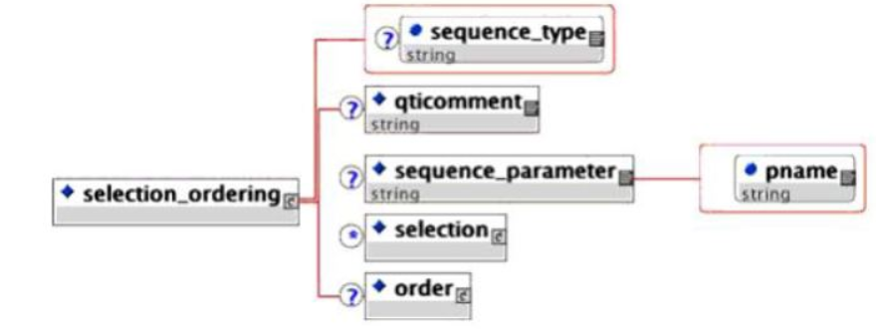
Рисунок 1.5 – Структура елементу, що відповідає за параметри відбору запитання до тестового варіанту

Завдяки такій структурі доступна підтримка наступних правил відбору [6, 14-15]:
- All – обираються всі об’єкти;
- Parametrized All – обираються всі об’єкти з певними властивостями, що характеризуються метаданими об’єкта;
- Partial – випадковий відбір декількох об’єктів;
- Parameterized Partial – випадковий відбір декількох об’єктів, з певними властивостями;
- Logical – логічні асоціації об’єктів, такі як вибір одного об’єкта на основі вибору іншого.
Після вибору необхідної кількості об’єктів відбувається їх сортування за наступними параметрами [6, 14-15]:
- Sequential – спосіб сортування за якого сортовані об’єкти після застосування правил відбору розташовуються в порядку, в якому ці об’єкти розташовувались у відношенні батьківський об’єкт – дочірній об’єкт;
- Random – спосіб сортування за якого сортовані об’єкти розташовуються випадковим чином;
- Fixed – спосіб сортування за якого сортовані об’єкти розташовуються відповідно до порядку в якому вони зустрічаються.
В частині вже існуючих систем тестування знань використовуються так звані алгоритми адаптивного тестування знань, тобто такі, в яких кожне наступне запитання обирається на основі результатів одного або кількох попередніх запитань. Загальну блок-схему таких алгоритмів зображено на рис. 1.6.

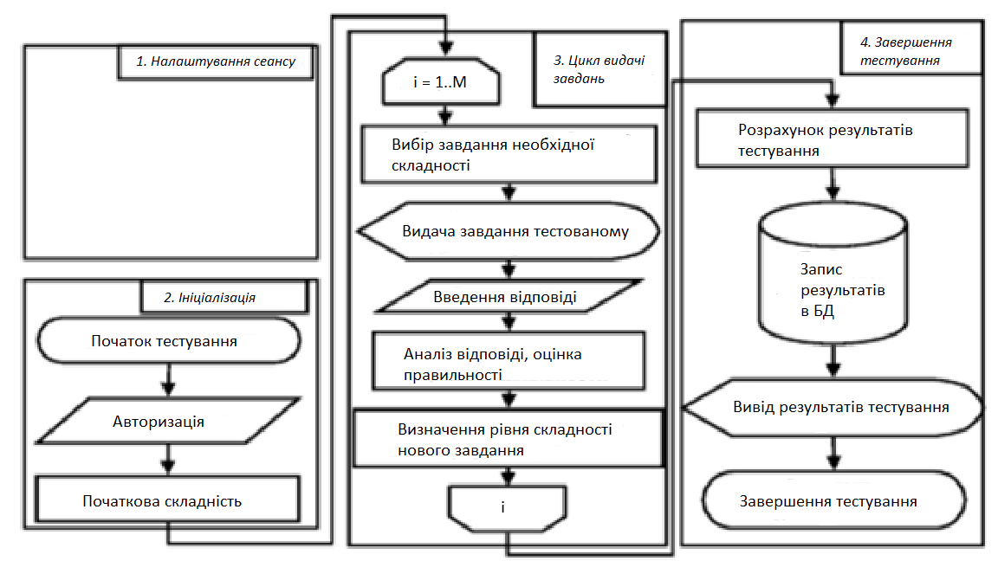
Рисунок 1.6 – Загальна блок-схема алгоритмів адаптивного тестування

Основною відмінністю більшості алгоритмів адаптивного тестування є використовуваний підхід до визначення рівня складності наступного завдання. Умовно за цим критерієм алгоритми можна поділити на три групи:
- алгоритми на основі інформації про складність останнього завдання та його результату;
- алгоритми на основі інформації про складність останнього завдання та поточної оцінки за тест;
- алгоритми комбінованого підходу – враховують складність і правильність вирішення останнього завдання та теста в цілому.
Розв’язок задачі визначення складності наступного завдання в тестовому варіанті для всіх трьох підходів можливо знайти за допомогою теорії нечітких множин. Для цього необхідно послідовно провести наступні процедури:
- провести розрахунок ступеня правильності розв’язку останнього тестового завдання та/або поточної оцінки за тест;
- виконати фазифікацію рівня складності останнього завдання та ступеня правильності його розв’язку. На даному етапі розраховані числові значення степенів правильності відповіді представляються у вигляді нечітких значень однієї або кількох категорій правильності (наприклад можуть бути наявні такі категорії: «відповідь вірна», «відповідь невірна», «відповідь частково вірна») і відповідних цим категоріям ступенів належності, залежно від обраної функції належності;
- виконати нечіткий логічний вивід складності наступного завдання. На даному етапі в залежності від використовуваного типу алгоритму змінюється кількість та конструкція правил логічного виводу;
- виконати дефазифікацію складності наступного завдання, вираженої в нечіткій формі. Отримане на попередньому етапі нечітке значення складності наступного завдання приводиться до числового вигляду з використанням функцій належності категорій складності;
Проте даний підхід не було реалізовано в жодній з систем тестування, що можна знайти у вільному доступі, також він не містить функціоналу для переоцінки рівнів складності тестових варіантів [16].
В системі тестування EMM_test було використано інший підхід до вирішення задачі наповнення варіантів тесту завданнями. Ключовими особливостями даного ПП є:
- використання моделі цілочисельного лінійного програмування (ЦЛП) для формування залежностей від поточних цілей тесту, що дозволять отримати об’єктивну оцінку знань тестованого;
- використання технології автоматичної генерації тестових завдань в on-line режимі.
Дана система використовується на економічному факультеті Омського державного університету ім. Ф. М. Достоєвського та не є наявною вільному доступі.
Задача визначення змісту тесту в даній системі вирішувалась на основі задачі формування оптимальної структури тесту (ОСТ). Для формування ОСТ спочатку визначаються елементи знань – основні поняття, властивості, твердження і т. д. Ключові елементи дисципліни утворюють основну множину, а решта – додаткову [3; 17-18].
Задача формування ОСТ поставлена наступним чином. Необхідно знайти набір фіксованого числа тестових завдань, який забезпечує перевірку знань всіх елементів базової множини та максимального числа елементів додаткової множини. Для вирішення цієї задачі відбувається побудова моделі ЦЛП в якій розмір тесту є вхідним параметром. Вхідні обмеження гарантують різноманітність тесту за типами завдань. Також в задачі формування ОСТ враховується складність завдань [17, 19].
Для формування тесту користувачу необхідно задати розмір тесту та відмітити, які з запитань відносяться до базової множини (підлягають обов’язковій перевірці). На основі отриманих даних система будує модель ЦЛП для задачі формування ОСТ, яка розв’язується алгоритмом перебору L-класів [20-21]. В результаті користувач отримує номери завдань на основі яких будуть генеруватись тести. Якщо задача ЦЛП для заданих параметрів не має розв’язку, то необхідно збільшити кількість завдань в тесті.
Алгоритм розподілу запитань до тесту не передбачає адаптивного додавання завдань за рівнем їх складності, однак дає змогу реалізувати один з наступних способів створення унікальності варіантів тесту:
- генерація вихідних числових даних тестового завдання з використанням генератора випадкових чисел;
- формування вихідних даних багатоетапних тестових завдань за допомогою спеціальних процедур та збереження їх в базі даних [22].

Методи оцінки рівнів складності запитань в сучасних системах тестування знань

На основі розглянутих в попередніх пунктах даного розділу літературних джерел та автоматизованих систем тестування можна виділити три групи методів оцінки рівнів складності запитань:
- метод оцінки складності запитань користувачем;
- комбінований метод оцінки складності запитань користувачем та експертної оцінки;
- метод оцінки складності запитань на основі теорії нечітких множин.
При використанні методу оцінки складності запитань користувачем, рівень складності запитання задається користувачем одноразово при створенні запитання, на основі його досвіду та інтуїтивного розуміння складності. Система не надає зручного інтерфейсу для роботи з результатами тестування, тому проводити експертну оцінку необхідно повністю вручну, працюючи окремо з кожним файлом результату кожного тестованого, що займає багато часу.
Проте більша частина систем дозволяє використовувати комбінований метод оцінки складності запитань користувачем та експертної оцінки. При створенні тесту та проведенні деякої кількості перших тестувань відбувається оцінка адекватності тесту та надання вагових коефіцієнтів складності тестовим запитанням, а також розподіл їх по категоріях за складністю.
Система надає користувачу змогу отримати результати тестування представлені у зручному форматі (наприклад в матричному вигляді, де результати тестування розглядаються за дихотомічною шкалою: 0 відповідає неправильно наданій відповіді, 1 – правильній (табл. 1.1)) завдяки чому користувач може провести необхідні розрахунки та оцінити не лише знання тестованих, а й тестові завдання.

Таблиця 1.1 $-$Матриця відповідей
Студенти, $i$ | Номер завдання в тесті |  |  |  |  |  |  |  |  |  |  |  | Сумарний бал кожного студента, $X_{i}$
Студенти, $i$ | 1 | 2 | 3 | 4 | 5 | 6 | 7 | 8 | 9 | 10 | 11 | 12 | Сумарний бал кожного студента, $X_{i}$
Student 1 | 1 | 1 | 0 | 1 | 1 | 1 | 0 | 1 | 1 | 1 | 0 | 0 | 8
Student 2 | 1 | 1 | 0 | 0 | 1 | 0 | 0 | 0 | 0 | 0 | 0 | 0 | 3
Student 3 | 0 | 1 | 0 | 0 | 0 | 0 | 0 | 0 | 0 | 0 | 0 | 1 | 2
Student 4 | 1 | 1 | 1 | 1 | 1 | 0 | 0 | 1 | 1 | 1 | 1 | 1 | 10
Student 5 | 1 | 1 | 0 | 1 | 0 | 1 | 0 | 0 | 1 | 0 | 0 | 0 | 5
Student 6 | 1 | 1 | 0 | 0 | 1 | 1 | 0 | 0 | 0 | 0 | 0 | 0 | 4
Student 7 | 1 | 1 | 0 | 0 | 1 | 1 | 0 | 1 | 0 | 0 | 0 | 0 | 5
Student 8 | 1 | 1 | 0 | 0 | 1 | 1 | 0 | 1 | 0 | 0 | 0 | 0 | 5

Продовження таблиці 1.1
Студенти, $i$ | Номер завдання в тесті |  |  |  |  |  |  |  |  |  |  |  | Сумарний бал кожного студента, $X_{i}$
Студенти, $i$ | 1 | 2 | 3 | 4 | 5 | 6 | 7 | 8 | 9 | 10 | 11 | 12 | Сумарний бал кожного студента, $X_{i}$
Student 9 | 1 | 1 | 0 | 1 | 1 | 1 | 0 | 1 | 1 | 1 | 1 | 1 | 10
Student 10 | 1 | 1 | 0 | 0 | 1 | 1 | 0 | 1 | 1 | 1 | 0 | 0 | 7
Кількість правильних відповідей, $R_{j}$ | 9 | 10 | 1 | 4 | 8 | 7 | 0 | 6 | 5 | 4 | 2 | 3

Серед характеристик тестування для оцінки складності тестового завдання важливо виділити наступні показники:
- сума ($R_{j}$) – число правильних відповідей на j-те завдання;
- відсоток виконання завдання ($\frac{R_{j}}{N}∙100\%$), де $N-$число студентів, котрі проходили тест;
- доля правильних відповідей ($P_{j}$) на j-те завдання $(P_{j}=\frac{R_{j}}{N})$;
- доля неправильно виконаних завдань ${(Q}_{j})$, $Q_{j}=1-P_{j}$.
Показник $Q_{j}$ – називається індексом складності завдання. Розрахувавши дані показники для кожного завдання користувач може визначити необхідну кількість рівнів складності завдань та перерозподілити завдання за цими рівнями згідно їх індексів складності. Також тестові завдання, індекс складності яких менше 20% або більше 80% як правило коригують або вилучають з тесту. У випадку коли необхідно провести критеріально-орієнтовані тести, наприклад такі, що направлені на перевірку засвоєння способів розв’язку типових задач, завдання з високим та низьким індексами складності можуть бути залишені в тесті. Жодна з існуючих на даний момент у вільному доступі систем тестування не веде автоматичного розрахунку та відображення в звіті з результатами тестування даних статистичних показників.
Деякі автоматизовані системи тестування дозволяють автоматичний перерозподіл тестів за рівнями складності, однак вони містять задану фіксовану кількість рівнів, а також не відображають критеріїв розрахунку, тому оцінити правильність їх роботи складно. Також дані системи потребують придбання та встановлення платного ліцензійного програмного забезпечення (ПЗ) [23-26].

1.5 Висновок до розділу

Створення якісної автоматизованої системи тестування знань в навчальних закладах є актуальною задачею для покращення сучасної освіти та полегшення роботи викладача. Така система дозволить спростити та пришвидшити процес тестування в навчальному закладі, а також дозволить отримати максимально об’єктивний результат. На даний час існує велика кількість систем тестування, однак мало з них спрямовані саме на проведення тестування в навчальних закладах, що призводить до деяких незручностей при їх використанні. Основною задачею, що необхідно вирішити при створенні автоматизованої системи тестування знань є підхід до створення індивідуальних варіантів тесту.
На основі розглянутого теоретичного та практичного матеріалу можна відмітити декілька основних недоліків, що необхідно врахувати при створенні алгоритму:
- повтори запитань в рамках варіанту тесту;
- створення індивідуальних варіантів тесту за рахунок перемішування запитань всередині варіанту випадковим чином;
- в багатьох системах для створення варіативних тестів необхідно мати навички програмування;
- файлова система збереження даних. Збереження даних за допомогою бази даних потребує меншого об’єму пам’яті, а також дозволяє зберігати ієрархічність структури даних;
- відсутність гнучкої параметризації, тобто неможливо створивши один тест запускати його з різними параметрами;
- нечітка структура завдань. В більшості розглянутих систем тестування користувачу надано можливість групувати завдання за рівнями складності, типами або темами, проте відсутня можливість створення складної ієрархічної залежності. Також в деяких системах запитання не може належати до декількох груп одночасно, тобто можливо класифікувати запитання лише за одним параметром, наприклад за темою чи складністю;
- відсутність інструментів для оцінки результатів тестування та автоматичного калібрування тестів на їх основі;
- відсутність експертної оцінки рівнів складності тестових завдань. Деякі з розглянутих систем тестування не надають користувачу можливостей зручної роботи з результатами тестування, що призводить до унеможливлення переоцінки тестових завдань з урахуванням результатів їх проходження;
- непрозорість та неможливість контролю оцінки складності завдань в системах що дозволяють її динамічну зміну.
Поряд з недоліками кожна система містить певні переваги в реалізованому в ній підході до розподілення тестових завдань по варіантах притаманні лише їй, які можна поєднати в одній системі:
- чітка ієрархічна структура запитань;
- незалежність поділу запитань за рівнем складності та темою;
- адаптивні алгоритми розподілу запитань по варіантах;
- автоматична динамічна переоцінка рівнів складності запитань. При поєднані зі зручним способом представлення результатів даний процес стає прозорим та контрольованим з боку користувача. Також можливе задання користувачем додаткових параметрів, таких як допустимі межі кількості рівнів складності, та критерії належності запитань до одного рівня, адже запитання різних типів можуть мати різні критерії віднесення до одних і тих самих рівнів складності.
Врахування даних факторів при виборі підходу до створення індивідуальних тестових варіантів дасть змогу створити систему, котра дозволить не лише проводити тестування з метою оцінювання знань тестованого, а й надасть можливість контролю за завданнями, їх складністю та коректністю, а також контролю рівня засвоєння знань в межах конкретних тем. Важливою функцією системи тестування є не лише процес створення та проведення тестів, а й обробка результатів тестування для представлення звітів та аналізу не лише ступеня засвоєння студентами матеріалу, а тестових завдань з метою їх вдосконалення та рівномірного розподілу запитань по варіантах тесту.

РОЗДІЛ 2 АЛГОРИТМ ІНДИВІДУАЛЬНОГО ВИБОРУ ЗАПИТАНЬ ДО ВАРІАНТІВ ТЕСТУ З УРАХУВАННЯМ ЇЄРАРХІЧНОСТІ СТРУКТУРИ ДАНИХ

2.1 Структура збереження даних в системі тестування

В системах тестування зі збереженням даних в реляційних СКБД тестові запитання можуть мати декілька категорій до яких вони належать: тип, рівень складності, тему, тощо. Однак для більш детального розподілу в рамках однієї категорії необхідно створювати нові поля та нові таблиці, що призводить до перевантаження даних та ускладнення структурних зв’язків, оскільки також необхідно встановити рівні вкладеності тем, що є складною задачею для реляційних СКБД. В системах зі збереженням кожного тесту у вигляді окремого файлу неможливе повторне застосування вже існуючої ієрархії – для незначного розширення тесту опціональними завданнями необхідно створити новий файл на основі існуючого з відповідними параметрами.
Для спрощення роботи з даними необхідно обрати відповідний спосіб збереження даних, який дозволяє зберігати ієрархічність структури даних. В рамках даної роботи було розглянуто моделі даних представлені на рис 2.1 та обрано ієрархічну модель, оскільки вона дозволяє реалізувати максимально зручний спосіб збереження структури даних з можливістю візуалізації для зручності роботи з даними. Технологію реалізації цієї моделі буде розглянуто в наступному розділі даної роботи [27-28].
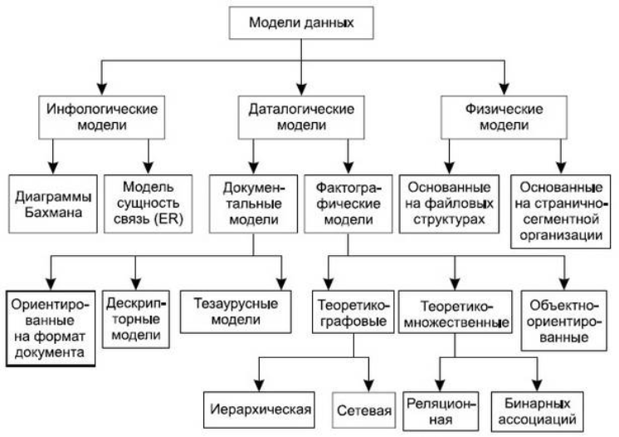
Рисунок 2.1 – Моделі даних

2.2 Алгоритм вибору запитань до індивідуального варіанту тесту

Оскільки було обрано ієрархічну модель даних, для створення варіантів тесту необхідно підібрати алгоритм вибору запитань, що враховуватиме не лише такі характеристики як складність та тип запитання, а й специфічну структуру даних. Для цього було розглянуто методи для пошуку по дереву. Серед них було обрано метод Монте-Карло для пошуку по дереву, а саме його версію Upper Confidence bound applied to Trees (UCT). В основі даного алгоритму використовується алгоритм Upper-Confidence-Bound (UCB).
Для реалізації методу Монте-Карло для пошуку по дереву необхідно представити проходження тесту у вигляді гри, в якій гравець (тестований) з певною ймовірністю правильно відповідає на запитання. Перемогою вважатиметься успішне проходження тесту (набрано мінімальну необхідну кількість балів). Вибір запитань здійснюється з дерева запитань на основі алгоритму комбінованого підходу, тобто з урахуванням поточного результату за тест та правильності відповіді на поточне запитання і його рівня складності [16], причому пріоритетним є вибір запитання з тієї ж гілки, що й попереднє.
В рамках заданої предметної області алгоритм UCB можна сформулювати наступним чином [29]:
- Ініціалізація. Тест пройдено певною групою тестованих, тобто кожне запитання має свій рівень складності та частку правильних відповідей.
- На кожній наступній ітерації запитання обирається наступним чином:

$$\frac{w_{i}}{n_{i}} +\sqrt{\frac{\ln{n}}{n_{i}}} → max\text{,}$$

де $w_{i}$ – кількість набраних балів на $i$ запитань (для запитань, що не належать до тієї самої гілки, що й попереднє обчислюємо з коефіцієнтом 0,9);
$n_{i}$ – кількість відвідувань $i$-того вузла (додавання певного запитання);
$n$– кількість відвідувань сусідніх вузлів (додавання запитання з іншої гілки дерева).
Саме друга складова даної формули забезпечує після певної кількості проходжень вибір запитань з меншим пріоритетом (тобто з іншої гілки).
Алгоритм UCT використовує підхід UCB для пошуку по дереву та складається з наступних стадій [16, 29-31]:
- Вибір. Вузли на кожному етапі вибираються згідно з алгоритмом UCB. Ця фаза діє до тих пір, поки не буде знайдений вузол в якому ще не всі дочірні вузли мають статистику успішності проходження тесту. На рис. 2.2 перше значення у вузлі це кількість набраних балів, друге загальна можлива на даному етапі кількість балів.

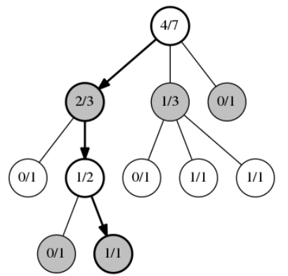
Рисунок 2.2 – Приклад вигляду дерева

- Розширення. Коли алгоритм UCB більше не може бути застосовний, додається новий дочірній вузол (додається нове запитання тесту). Глибина дерева обмежена кількістю запитань у варіанті тесту.
- Симуляція. Середній рейтинг тестованих для даного тесту береться за ймовірність надання правильної відповіді на запитання, якщо тестований вже проходив тести та має певний середній результат, то при створенні індивідуального варіанту для такого тестованого береться його середній результат. Відбувається симуляція проходження тесту.
- Зворотнє розповсюдження. На цьому етапі інформація поширюється вгору по дереву, оновлюючи інформацію в кожному з раніше пройдених вузлів. Кожен з цих вузлів збільшує показник кількості разів входження запитань до тесту, а вузли, що збігаються з успішно пройденим тестом, збільшують також і кількість перемог. В кінці алгоритму вибирається вузол, відвіданий найбільшу кількість разів.

2.3 Застосування модифікованого алгоритму k-means++ для переоцінки рівнів складності запитань

Початкова оцінка складності кожного запитання задається викладачем згідно з його інтуїтивного розуміння складності запитань. Однак після певної кількості проведених тестувань, може з’ясуватися, що така оцінка була помилковою та складність виникає в зовсім інших запитаннях. Таким чином виникає необхідність переоцінки складності запитань в тесті. За наявності сучасних технологій та безлічі перевірених алгоритмів кластеризації немає необхідності робити це вручну, достатньо задати необхідну кількість кластерів, тобто рівнів складності та запустити алгоритм.
В рамках даної задачі було обрано алгоритм k-means, оскільки він є простим у використанні та реалізації. Він розбиває безліч елементів векторного простору на заздалегідь відоме число кластерів k. Алгоритм прагне мінімізувати середньоквадратичне відхилення на точках кожного кластера. Основна ідея полягає в тому, що на кожній ітерації переобчислюються центр мас для кожного кластера, отриманого на попередньому кроці, потім вектори розбиваються на кластери знову відповідно до того, який з нових центрів виявився ближчим за обраною метрикою. Алгоритм завершується, коли на ітерації не відбувається зміни кластерів. До недоліків алгоритмі можна віднести [32]:
- необхідність заздалегідь знати кількість кластерів. Однак даний недолік алгоритму є несуттєвим в рамках поставленої задачі, оскільки необхідна кількість рівнів складності задається користувачем;
- алгоритм чуттєвий до вибору початкових центрів кластерів. Цей недолік можна компенсувати використанням модифікованої версії алгоритму k-means++.
Отже, застосовуваний в даній роботі модифікований алгоритм k-means++ виглядає наступним чином [16, 33-36]:
- Користувач задає необхідне число кластерів (вже наявні рівні складності в тесті).
- Перший центр кластеру $µ_{1}^{(0)}$ (запитання) обирається випадковим чином.
- Розраховуються відстані до інших елементів. Розрахунок відбувається за формулою Евклідової відстані:

$$d(x_{i},x_{j})=\sqrt{{{(p}_{i}-p_{j})}^{2}}\text{,}$$

де $x_{i},{ x}_{j}$ – запитання між якими необхідно розрахувати відстань;

$p_{i}, p_{j}$ – частка правильних відповідей на дані запитання.
- Обираються наступні центри кластерів $µ_{i}^{(0)}$ з ймовірністю $\frac{1}{d^{2}}$ від найближчого вже обраного центра.
- Елементи розподіляються по кластерам відповідно до мінімальної відстані до їх центрів, розрахованої за формулою Евклідової відстані.
- Відбувається перерозрахунок центрів кластерів:

$$µ_{i}^{(k)}=\frac{1}{|S_{i}|}\sum_{x∊S_{i}}{x}\text{,}$$

де $µ_{i}^{(k)}$ – центр кластеру на відповідній ітерації;
$\left|S_{i}\right|$– кількість елементів в кластері $S_{i}$.
- Виконується перевірка умови зупинки. Якщо $µ_{i}^{(k)}- µ_{i}^{\left(k-1\right)}< ℇ$, то алгоритм припиняє роботу, інакше – повтор пп.5-6. $ℇ$ – задана допустима похибка, $ℇ= {10}^{-5}$.

2.4 Висновок до розділу

Розробка ефективного способу створення індивідуальних тестових варіантів одне з основних завдань створення якісної системи тестування. Для створення тесту, що дає змогу ефективно перевіряти знання з певної теми, не лише поверхневих моментів, а й специфічних її нюансів, необхідно збереження ієрархічності структури даних. Для цього згідно з проаналізованих способів збереження даних було обрано ієрархічну модель даних.
Також було обрано один з найпоширеніших методів пошуку по дереву з необхідними модифікаціями для реалізації ефективного вибору запитань до варіантів тесту. Обрано та реалізовано метод автоматичної переоцінки рівнів складності запитань на основі результатів проходження тесту за допомогою модифікованого алгоритму k-means++ з вибором відповідних параметрів для оцінки відстаней.

РОЗДІЛ 3 ТЕХНОЛОГІЇ РЕАЛІЗАЦІЇ ПРОГРАМНОГО ПРОДУКТУ

3.1 Вибір бази даних для ієрархічної моделі даних. Схема бази даних

Основною перевагою графових баз даних є універсальність, адже в них можна зберігати і реляційні, і документарні і складні семантичні дані. А сама модель побудови БД може змінюватися і модифікуватися в процесі розвитку додатки без зміни архітектури і вихідних запитів. З іншого боку, при незначній кількості зв'язків і великих обсягах даних графові БД демонструють значно більш низьку продуктивність. Отже, до основних переваг використання графової бази даних в даній задачі можна віднести [37-39]:
- продуктивність. Обхід графа в графовій базі даних може виконуватись за певним типом ребер або по всьому графу. Обхід з’єднань та взаємозв’язків в графових базах даних виконується швидко, оскільки взаємозв’язки між вузлами не обчислюються під час виконання запиту, а зберігаються в базі даних;
- гнучкість. Нові види взаємозв’язків, нові вузли, мітки, нові підграфи можна додавати в існуючу структуру не порушуючи існуючих запитів та функціоналу ПП. Завдяки гнучкості графової моделі немає необхідності попередньо моделювати задачу з високим рівнем деталізації.
Для реалізації в даному ПП в якості графової бази даних було обрано Neo4j – графову СКБД з відкритим вихідним кодом реалізовану на Java. Дана СКБД має власну мову запитів Cypher (рис 3.1-3.2). Новий движок зберігання даних в Neo4j 3.0 усуває обмеження масштабованості БД попередньої версії. Також даний реліз має нові драйвери до мов програмування Java, .NET, JavaScript і Python [40].

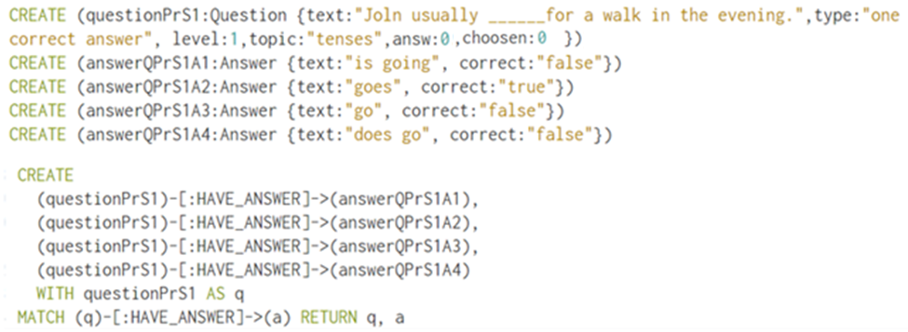
Рисунок 3.1 – Частина запиту на Cypher для відображення графу запитань тесту

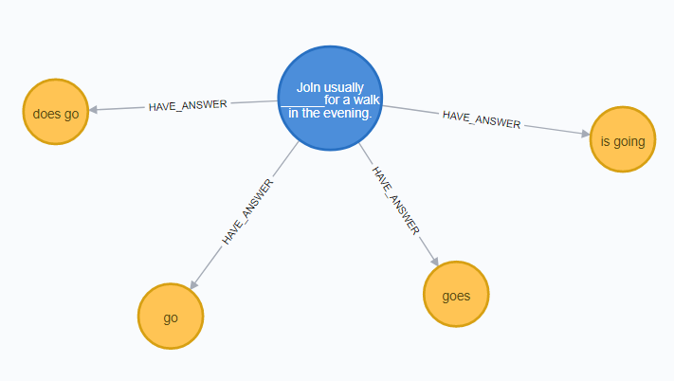
Рисунок 3.2 – Результат запиту на Cypher для відображення графу запитань тесту

На рис. 3.3 продемонстровано частину графу з тестовими запитаннями та їх ієрархічну структуру.
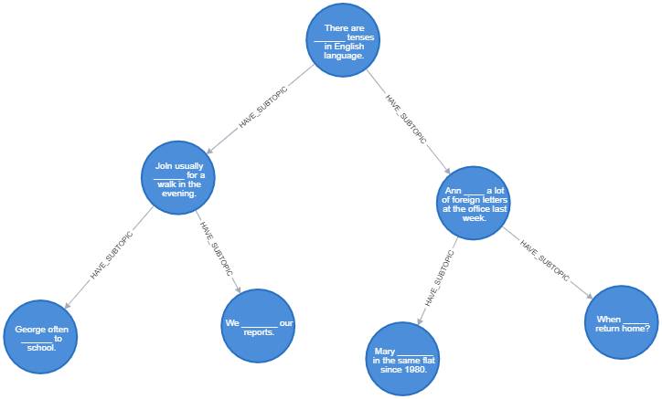
Рисунок 3.3 – Частина графу з запитаннями тесту з англійської мови

На рис. 3.4 можна побачити структуру вузла з конкретним запитанням представлену в JSON форматі. Кожен вузол запитання має наступні властивості:
- текст запитання;
- тип запитання;
- рівень складності запитання;
- тема запитання;
- частка правильних відповідей;
- скільки разів запитання було обрано до тесту.

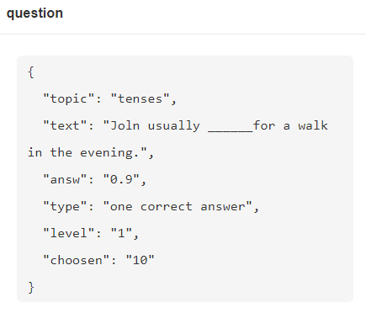
Рисунок 3.4 – Властивості вузла запитання

Кожен вузол з відповіддю для запитань з вибором однієї або кількох правильних відповідей містить наступні властивості (рис. 3.5):
- текст відповіді;
- правильна вона чи ні.

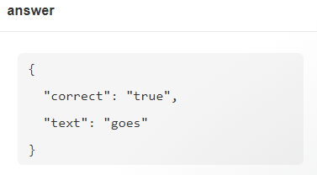
Рисунок 3.5 – Властивості вузла відповіді

3.2 Вибір мови програмування та необхідних бібліотек

В якості мови програмування, що відповідає за реалізацію доступу до бази даних та необхідного математичного апарату було обрано python 3. Python 3 має наступні переваги, що є актуальними для вирішення поставленої задачі [41]:
- дана мова програмування має прості інтуїтивно зрозумілі драйвери для роботи з графовими та реляційними СКБД, що дозволяє зручно інтегрувати розроблений модуль до вже існуючих ПП поєднуючи використання СКБД різних типів за необхідності;
- наявна велика кількість бібліотек з вже готовою реалізацією великої кількості алгоритмів, нейронних мереж та інших методів машинного навчання, а також бібліотека TensorFlow для реалізації алгоритмів користувача;
- наявна велика кількість бібліотек з вже готовою реалізацією великої кількості алгоритмів, нейронних мереж та інших методів машинного навчання;
- наявна велика кількість бібліотек для роботи з даними, їх представлення та візуалізації.
До основних недоліків python можна віднести низьку швидкодію, однак в рамках поставленої задачі немає необхідності оброблювати надвеликі масиви даних, тому наявної швидкодії достатньо.
В якості драйвера для роботи з Neo4j було обрано py2neo, оскільки він є простим у використанні, містить детальну документацію регулярно оновлювану зі зміною версії та поширений у використанні і тому можна легко знайти відповіді на запитання, що можуть виникнути в процесі використання [42]. Для роботи з даними та реалізації алгоритмів було обрано [41]:
- Scikit-Learn – зручна бібліотека, що містить велику кількість вже реалізованих методів машинного навчання. Дана бібліотека містить вже готову реалізацію модифікованого k-means++;
- NumPy – містить необхідний математичний апарат для роботи з даними, виконання складних обчислень, роботи з багатовимірними масивами;
- Pandas – для представлення даних в необхідному вигляді та спрощення їх оброблення та аналізу;
- Matplotlib – для представлення даних в зручному вигляді.

3.3 Аналіз результатів роботи ПП

Робота даного ПП була перевірена на тесті на знання часів з англійської мови, частину запитань можна знайти на сайті з онлайн-тестами з англійської мови [42]. Створення ієрархічної моделі даних з наявних запитань було виконано спираючись на інтуїтивне розуміння та власний досвід. Вигляд структури тесту можна побачити на рис. 3.6.

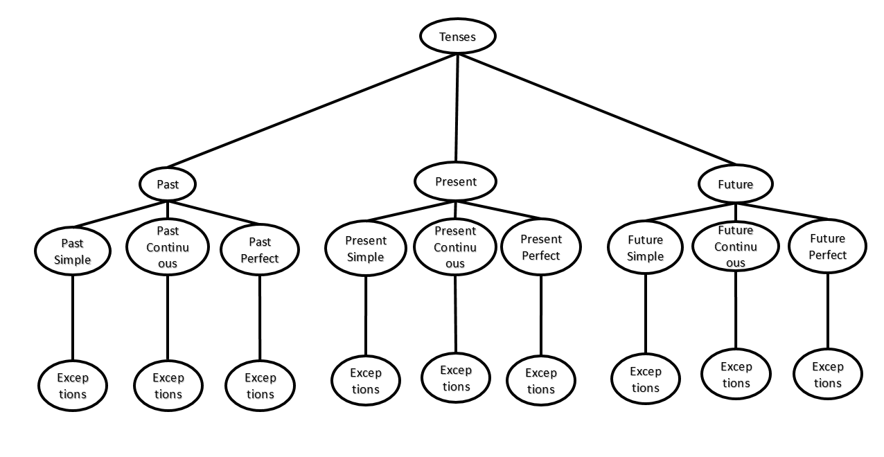
Рисунок 3.6 – Схема ієрархічної моделі даних тесту на знання часів

Рівні складності також були визначені на основі власного досвіду та інтуїтивного розуміння. Тест містить тридцять запитань, двадцять з них вибираються до тестового варіанту реалізованим у даному ПП методом. На рис. 3.7-3.8 можна побачити зміни рівнів складності після проходження тесту відповідно 10 та 50 тестованими. Можна помітити суттєві зміни, звернувши увагу на які викладач зможе скорегувати план навчання та виявити аспекти на які слід звернути увагу.

Рисунок 3.7 – Початковий розподіл рівнів складності запитань та після проходження 10 тестованими

Рисунок 3.8 – Початковий розподіл рівнів складності запитань та після проходження 50 тестованими

3.4 Висновок до розділу

Проектування архітектури та врахування необхідних функціональних можливостей є важливим аспектом розробки ПП. В даному розділі було виконано аналіз функціональних вимог розроблюваного ПП та підібрано технології реалізації, які забезпечать відповідність ПП поставленим вимогам. Технології реалізації було обрано з урахуванням зручності їх сумісного використання, а також необхідності зручної інтеграції даного ПП з іншими системами. Було обрано сучасну мову програмування, що дозволяє легко реалізувати необхідний математичний апарат, а також зручно працювати з БД різних видів.

РОЗДІЛ 4 РОЗРОБЛЕННЯ СТАРТАП-ПРОЕКТУ

У даному розділі буде розглянуто ключові особливості розробленої системи як майбутнього стартап-проекту. Проект розглядатиметься як програмний модуль для систем тестування для створення алгоритму вибору запитань до варіантів тесту.

  - Опис ідеї проекту

Спочатку проаналізуємо та подамо у вигляді таблиці зміст ідеї стартап-проекту, можливі напрямки застосування та основні вигоди, які може отримати користувач товару. Ці характеристики стартап-проекту зображено в таблиці 4.1.

Таблиця 4.1 – Опис ідеї стартап-проекту
Зміст ідеї | Напрямки застосування | Вигоди для користувача
Програмний додаток для створення алгоритму для вибору запитань до варіантів тесту в системах тестування. | 1. Застосування як системи для використання автоматизованого підбору запитань в тест з урахуванням відповідей студента. | Можливість створювати індивідуальні навчальні тести відповідно до рівня знань студента.  Мінімальні витрати на апаратне забезпечення (сервер).
 | 2. Застосування для отримання ієрархічно впорядкованої структури запитань тесту. | Спрощення сприйняття інформації щодо результатів тестування.

Тепер зробимо аналіз потенційних техніко-економічних переваг ідеї порівняно із пропозиціями конкурентів. Результати аналізу зображено в таблиці 4.2.

Таблиця 4.2 – Визначення сильних, слабких та нейтральних характеристик ідеї проекту
№ п/п | Техніко-економічні характерис-тики ідеї | Товари/концепції конкурентів |  |  | W  (слабка сторона) | N  (нейтральна сторона) | S  (сильна сторона)
№ п/п | Техніко-економічні характерис-тики ідеї | Мій  проект | Конку-рент 1 | Конку-рент 2 | W  (слабка сторона) | N  (нейтральна сторона) | S  (сильна сторона)
1. | Ціна | 1000$/ рік | 2000$/ рік | 2000$/ рік |  |  | +
2. | Прибутки | 3000$/ рік | 4000$/ рік | 5000$/ рік | +
3. | Контроль якості | Аналі-тики, користувачі,  прог-рамісти | Аналі-тики, користувачі,  прог-рамісти | Аналі-тики, користувачі, прог-рамісти |  |  | +
4. | Динаміка галузі | Швидка | Швидка | Швидка |  | +
5. | Постійні витрати | 1000$/ рік | 2000$/ рік | 1500$/ рік |  |  | +
6. | Змінні витрати | 1000$ -3000$/ рік | 1000$ -2000$/ рік | 2000$ -5000$/ рік | +
7. | Патенти на продукти | Немає | Патент на кожний проект | Декілька патентів на винахід | +

Продовження таблиці 4.2
№ п/п | Техніко-економічні характери-тики ідеї | Товари/концепції конкурентів |  |  | W  (слабка сторона) | N  (нейтральна сторона) | S  (сильна сторона)
№ п/п | Техніко-економічні характери-тики ідеї | Мій  проект | Конку-рент 1 | Конку-рент 2 | W  (слабка сторона) | N  (нейтральна сторона) | S  (сильна сторона)
8. | Гнучкі ціни | Ціна єдина | Ціна варію-ється з року в рік | Ціна єдина |  | +
9. | Законо-давчі обмеження | Немає | Немає | Немає |  |  | +

  - Технологічний аудит ідеї проекту

Визначимо технологічну здійсненність ідеї проекту за допомогою аналізу таких складових, як технології, за якою буде виготовлено товар згідно ідеї проекту, існування таких технологій, чи їх необхідно розробити / доробити, доступність таких технологій авторам проекту. Результати даного аналізу зображено в таблиці 4.3.

Таблиця 4.3 – Технологічна здійсненність ідеї проекту
Ідея проекту | Технології її реалізації | Наявність технологій | Доступність технологій
Створення програмного продукту що реалізує алгоритму для вибору запитань до варіантів тесту в системах тестування. | Технологія роботи з базами даних Neo4j. | Так | Дані технології доступні.
 | Технологія глибокого навчання Scikit-Learn. | Так | Дані технології доступні, функціоналу не вистачає для поставлених задач.
Продовження таблиці 4.3
Ідея проекту | Технології її реалізації | Наявність технологій | Доступність технологій
Створення програмного продукту що реалізує алгоритму для вибору запитань до варіантів тесту в системах тестування. | Технологія для обробки даних з застосуванням машинного навчання TensorFlow. | Так | Дані технології доступні.
Обрана технологія реалізації ідеї проекту: глибокого навчання (Scikit-Learn.), обробки тексту з застосуванням машинного навчання (TensorFlow).

  - Аналіз ринкових можливостей запуску стартап-проекту

Проведемо аналіз попиту: наявність попиту, обсяг, динаміка розвитку ринку. Результати даного аналізу зображено в таблиці 4.4.

Таблиця 4.4 – Попередня характеристика потенційного ринку стартап-проекту
№ п/п | Показники стану ринку (найменування) | Характеристика
1 | Кількість головних гравців, од | 2
2 | Загальний обсяг продаж, грн/ум.од | 400 000
3 | Динаміка ринку (якісна оцінка) | Зростає
4 | Наявність обмежень для входу (вказати характер обмежень) | Висока точність класифікації, швидкодія, невибагливість до ресурсів
5 | Специфічні вимоги до стандартизації та сертифікації | Немає
6 | Середня норма рентабельності в галузі (або по ринку), % | 70
Таким чином, за попереднім оцінюванням, ринок є привабливим для входження. Надалі визначимо потенційні групи клієнтів, їх характеристики, та сформуємо орієнтовний перелік вимог до товару для кожної групи. Ці дані зображено в таблиці 4.5.

Таблиця 4.5 – Характеристика потенційних клієнтів стартап-проекту
№ п/п | Потреба, що формує ринок | Цільова аудиторія (цільові сегменти ринку) | Відмінності у поведінці різних потенційних цільових груп клієнтів | Вимоги споживачів до товару
1 | Об’єктивна система тестування знань | Навчальні заклади | Навчальним закладам буде потрібно мати панель для адміністрації наявних в системі акаунтів. При цьому заплативши мінімум грошей на сервери. | Клієнти прагнуть отримати систему для автоматизації тестування знань, яка має гнучкий алгоритм вибору запитань в тести. Також прагнуть точності та швидкодії від системи.

Після визначення потенційних груп клієнтів проведемо аналіз ринкового середовища: складемо таблиці факторів, що сприяють ринковому впровадженню проекту (таблиця 4.6), та факторів, що йому перешкоджають (таблиця 4.7).

Таблиця 4.6 – Фактори загроз
№ п/п | Фактор | Зміст загрози | Можлива реакція компанії
1 | Відсутність попиту | Цільова аудиторія може не оцінити переваги продукту | Акцентувати увагу на клієнтах, що вже скористалися продуктом, якщо такі є, навести інфографіку результативності (очікувану), запропонувати знижку потенційному клієнту в рамках тендеру.
2 | Неточна робота алгоритму | Неправильно задана структура даних та недостатньо точно проведене налаштування системи можуть призвести до зниження точності роботи алгоритму | Розробка і випуск та підтримка інструкції користувача з детальними поясненнями та відповідями на часто виникаючі запитання, впровадження зворотного зв’язку та системи підтримки користувача.

Таблиця 4.7 – Фактори можливостей
№ п/п | Фактор | Зміст можливості | Можлива реакція компанії
1 | Кобрендінг | Пропозиція від певної компанії, що спеціалізується на системах автоматизації тестування, розробити спільний продукт | Виділення частини штату на реалізацію проекту, підготовка акційних пропозицій по переходу на новий продукт існуючим клієнтам.

Надалі проведемо аналіз пропозиції: визначимо загальні риси конкуренції на ринку. Результати даного аналізу зображені в таблиці 4.8.

Таблиця 4.8 – Ступеневий аналіз конкуренції на ринку
Особливості конкурентного середовища | В чому проявляється дана характеристика | Вплив на діяльність підприємства (можливі дії компанії, щоб бути конкурентоспроможною)
1. Чиста конкуренція | Гравці ринку не мають явних переваг один над одним | Більш вигідні умови на тендерах, агресивний маркетинг
2. Регіональна конкуренція | Гравці ринку – інтернаціональні підприємства | Вихід на ті ринки, які ще не зайняті конкурентами
3. Внутрішньогалузева конкуренція | Гравці ринку знаходяться в одній галузі – розробці ПЗ
4. Товарно-видова конкуренція | Усі продукти гравців ринку мають одне призначення | Розробка найбільш інтуїтивного інтерфейсу, оптимізація алгоритмів згідно з потребами користувачів
5. Конкурентні переваги нецінові | Продукти відрізняються гнучкістю, функціоналом (незначно) і надійністю. | У маркетингу неявно порівнювати власний продукт з іншими, робити вигідні цінові пропозиції
6. Марочна конкуренція | Значна увага приділяється бренду, що розробив продукт | Кобрендінг

Тепер визначимо та обґрунтуємо фактори конкурентоспроможності, які зображені в таблиці 4.9.

Таблиця 4.9 – Обґрунтування факторів конкурентоспроможності
№ п/п | Фактор конкурентоспроможності | Обґрунтування (наведення чинників, що роблять фактор для порівняння конкурентних проектів значущим)
1 | Невибагливість до апаратних ресурсів (серверів). А отже дешевизна апаратних ресурсів, потрібних для нашої системи | В продукті використане поєднання класичних методів структурування даних та методів машинного навчання
2 | Швидкодія | В продукті використане поєднання класичних методів структурування даних та методів Машинного навчання
3 | Інтеграція | Продукт не потребує придбання спеціалізованого апаратного забезпечення
4 | Модульність | Продукт представлено у вигляді веб-додатку
5 | Гнучкість | Кожен замовник має можливість замовити розширення функціоналу продукту під його конкретні задачі
6 | Алгоритм додавання запитань в тесті | Користувачі мають змогу використовувати алгоритм, що обирає запитання до тесту базуючись на попередніх відповідях тестованого

Таблиця 4.10 – Аналіз конкуренції в галузі за М. Портером
Складові аналізу | Прямі конкуренти в галузі | Потенційні конкуренти | Постачальни-ки | Клієнти | Товари-замінники
Складові аналізу | Динаміка галузі, продуктова лінія, бар’єри проникнен-ня | Наявність товарних знаків, доступ до ресурсів, патенти на продукти | Концентрація постачальни-ків, диференціація витрат | Рівень чутливо-сті до зміни цін, прибутки, контроль якості | Ціна, лояльність спожива-чів
Виснов-ки: | Конкурен-ція не є інтенсив-ною, адже даний ринок ще ніким не зайнятий. | Для входу на ринок необхідно створити товарний знак та написати бета-версію програм-ного продукту. На даний момент потенцій-них конкурентів немає. | Постачаль-ники не диктують умови роботи на ринку, бо програмному продукту не потрібно постачання. | Клієнти диктують умови роботи на ринку, бо вони є єдиним джерелом прибутку компанії. | При наявності товарів замінників необхідно буде зменшува-ти ціну програм-ного продукту.

За визначеними факторами конкурентоспроможності проведемо аналіз сильних та слабких сторін стартап-проекту. Результати даного аналізу зображено в таблиці 4.11.
Таблиця 4.11 – Порівняльний аналіз сильних та слабких сторін програми
№ п/п | Фактор конкуренто-спроможності | Бали 1-20 | Рейтинг товарів-конкурентів
№ п/п | Фактор конкуренто-спроможності | Бали 1-20 | –3 | –2 | –1 | 0 | +1 | +2 | +3
1 | Інтеграція | 17 |  |  | *
2 | Модульність | 18 |  |  |  |  | *
3 | Гнучкість | 16 |  |  | *
4 | Алгоритм додавання запитань в тесті | 17 |  |  | *

Тепер проведемо SWOT-аналіз на основі виділених загроз і можливостей, та сильних і слабких сторін проекту. SWOT-матриця зображено в таблиці 4.12.

Таблиця 4.12 – SWOT-аналіз стартап-проекту
Сильні сторони: алгоритм створення індивідуальних варіантів тесту, невибагливість до обчислювальних ресурсів, швидкодія | Слабкі сторони: Програмний продукт на даний момент можна використовувати лише у вигляді додаткового встановлюваного модуля для існуючих ПП
Можливості: Кобрендінг | Загрози: Неточність алгоритму, відсутність попиту

На основі SWOT-аналізу розробимо альтернативи ринкової поведінки для виведення стартап-проекту на ринок та орієнтований оптимальний час їх ринкової реалізації з огляду на потенційні проекти конкурентів, що можуть бути виведені на ринок. Дані альтернативи зображено в таблиці 4.13.

Таблиця 4.13 – Альтернативи ринкового впровадження стартап-проекту
№ п/п | Альтернатива (орієнтовний комплекс заходів) ринкової поведінки | Ймовірність отримання ресурсів | Строки реалізації
1 | Реалізація можливості використання системи не тільки на веб-сайтах, а й десктопних та телефонних додатках | Середня | 24 місяці
2 | Розробка MVP | Висока | 12 місяців
Серед даних альтернатив було обрано другу альтернативу, адже строки її реалізації найменші та найвища ймовірність отримання ресурсів.

  - Розроблення ринкової стратегії проекту

Для розроблення ринкової стратегії першим кроком необхідно описати цільові груп потенційних споживачів, які можна побачити в таблиці 4.14.

Таблиця 4.14 – Вибір цільових груп потенційних споживачів
№ п/п | Опис профілю цільової групи потенційних клієнтів | Готовність споживачів сприйняти продукт | Орієнтов-ний попит в межах цільової групи (сегменту) | Інтенсив-ність конкуренції в сегменті | Простота входу у сегмент
1. | Вузькоспеціалізовані навчальні заклади | Середня | 3-5 закладів в рік | Середня | Складна
2. | Навчальні заклади базового рівня (школи, ліцеї, гімназії) | Готові | 5-10 закладів в рік | Слабка | Середня
3. | Вищі навчальні заклади | Готові | 3-5 закладів в рік | Середня | Складна
Було обрано цільову групу навчальних закладів базового рівня.

Для роботи в обраних сегментах ринку необхідно сформувати базову стратегію розвитку, яку ображено в таблиці 4.15.

Таблиця 4.15 – Визначення базової стратегії розвитку
Стратегія охоплення ринку | Ключові конкурентоспроможні позиції відповідно до обраної альтернативи | Базова стратегія розвитку
Концентрація на потребах одного цільового сегменту – веб-сайтах. | Створений продукт є дешевим у використанні та іноваційним | Стратегія спеціалізації.

Наступним кроком є вибір стратегії конкурентної поведінки, яку зображено в таблиці 4.16.

Таблиця 4.16 – Визначення базової стратегії конкурентної поведінки
Чи є проект «першопрохід-цем» на ринку? | Чи буде компанія шукати нових споживачів, або забирати існуючих у конкурентів? | Чи буде компанія копіювати основні характеристики товару конкурента, і які? | Стратегія конкурентної поведінки
Так. | Компанія буде шукати нових споживачів, але і, за потреби, буде намагатися забирати існуючих у конкурентів. | Компанія, за потреби, буде копіювати характеристики конкурентів. | Стратегія заняття конкурентної ніші.

Тепер розробимо стратегію позиціонування, що полягає у формуванні ринкової позиції (комплексу асоціацій), за яким споживачі мають ідентифікувати торгівельну марку/проект. Її зображено в таблиці 4.17.

Таблиця 4.17 – Визначення стратегії позиціонування
Вимоги до товару цільової аудиторії | Базова стратегія розвитку | Ключові конкурентоспро-можні позиції власного стартап-проекту | Вибір асоціацій, які мають сформувати комплексну позицію власного проекту (три ключових)
Алгоритм додавання запитань до тесту має бути точним.  Система є невибагливою до ресурсів  Система є щвидкою | Проведен-ня крупних оновлень (оптимі-зація розрахун-ків), створення додатков-ого функціона-лу. | Товар є іноваційним (в тренді) та дешевим у використанні порівняно з альтернативами | Швидкий, невибагливий до ресурсів та зручний доступ до використання простих та складних алгоритмів розміщення запитань до тестів, програма працює в режимі онлайн.

  - Розроблення маркетингової програми стартап-проекту

Сформуємо маркетингову концепцію товару, який отримає споживач. В таблиці 4.18 зображено результати попереднього аналізу конкурентоспроможності товару.

Таблиця 4.18 – Ключові переваги концепції потенційного товару
№ п/п | Потреба | Вигода, яку пропонує товар | Ключові переваги перед конкурентами (існуючі або такі, що потрібно створити)
1. | Алгоритм індивідуального підбору запитань в тесті для кожного тестованого. | Об’єктивне оцінювання знань з використанням індивідуального підбору запитань. | Доступність для використання в навчальних закладах.
2. | Невибагливість до апаратних ресурсів | Невибагливість до апаратних ресурсів клієнта | Доступність для використання в навчальних закладах.
3. | Швидкодія | Швидкодія системи | Більша швидкість

Надалі розробимо трирівневу маркетингову модель товару: уточнимо ідею продукту, його фізичні складові, особливості процесу його надання. Дана модель зображена в таблиці 4.19.

Таблиця 4.19 – Опис трьох рівнів моделі товару
Рівні товару | Сутність та складові
І. Товар за задумом | Програмний продукт – система тестування, яка дозволяє користувачу використовувати алгоритм індивідуального підбору запитань до варіантів тесту.
ІІ. Товар у реальному виконанні | Властивості / характеристики:  1. Можливість використання алгоритму для індивідуального підбору запитань до тесту  2. Можливість використання стандартних алгоритмів вибору запитань до тесту
ІІ. Товар у реальному виконанні | Якість: програмний продукт пройшов всі етапі тестування та готовий до використання.
 | Марка: назва організації-розробника «Bloshchanevych Co», назва товару «MyTest».
ІІІ. Товар із підкріпленням | Спеціаліст із впровадження встановлює ПЗ.
ІІІ. Товар із підкріпленням | Відділ розробки підтримує життєдіяльність ПЗ.
Захист програмного продукту буде організовано за допомогою ноу-хау.

Тепер визначимо цінові межі, якими необхідно керуватись при встановленні ціни на потенційний товар, яке передбачає аналіз ціни на товари-аналоги або товари субститути, а також аналіз рівня доходів цільової групи споживачів. Аналіз проводився експертним методом і його результати зображено в таблиці 4.20.

Таблиця 4.20 – Визначення меж встановлення цін
Рівень цін на товари-замінники | Рівень цін на товари-аналоги | Рівень доходів цільової групи споживачів | Верхня та нижня межі встановлення ціни на товар/послугу
2000-5000 $/рік | 4000-6000 $/рік | 7000-9000 $/рік | Нижня межа – 2000 $/рік, верхня межа - 5000 $/рік

Надалі визначимо оптимальну систему збуту, в межах якого приймається рішення. Дану систему зображено в таблиці 4.21.

Таблиця 4.21 – Формування системи збуту
Специфіка закупівельної поведінки цільових клієнтів | Функції збуту, які має виконувати постачальник товару | Глибина каналу збуту | Оптимальна система збуту
Клієнт виплачує гроші на рік, тоді до нього приходить спеціаліст із впровадження інформаційних систем і встановлює ПЗ на комп’ютер клієнта. | Встановити програмний продукт на комп’ютери клієнтів. | Один посередник – спеціаліст по впровадженню інформаційних систем. | Канал збуту одного рівня.

Тепер розробимо концепцію маркетингових комунікацій, що спирається на попередньо обрану основу для позиціонування, визначену специфіку поведінки клієнтів. Дану концепцію зображено в таблиці 4.22.

Таблиця 4.22 – Концепція маркетингових комунікацій
Специфіка поведінки цільових клієнтів | Канали комунікацій, якими користуються цільові клієнти | Ключові позиції, обрані для позиціонува-ння | Завдання рекламного повідомлення | Концепція рекламного звернення
Клієнт намагається знайти нові алгоритми розподілу запитань в тестових завданнях. | Мережа Інтернет, соціальні мережі, мессенжери. | Швидкодія, невибагливість до апаратних ресурсів, іноваційність ПЗ, відносно невелика вартість ПЗ. | Продемонструва-ти швидкодію, дешевизну експлуатації, іноваційність та відносну невелику вартість ПЗ. | Показати можливість за невелику ціну зацікавити користувачів свого ПЗ.

  - Висновки до розділу

В даному розділі було повністю виконано перший етап розроблення стартап-проекту, а саме, виконано маркетинговий аналіз стартап-проекту.
За допомогою нього можна сказати, що існує можливість ринкової комерціалізації проекту, адже на ринку наявний попит на системи автоматизованого тестування знань та алгоритми для створення тестів, до того ж рентабельність роботи є досить високою.
З огляду на потенційну групу клієнтів, а саме, навчальні заклади базового рівня та іноваційність технології є великі перспективи впровадження даного програмного забезпечення.
Для ринкової реалізації проекту доцільно обрати таку альтернативу впровадження: створення MVP та впровадження його в невелику кількість навчальних закладів базового рівня.

ВИСНОВКИ

В даній роботі було досліджено роль тестування в навчальному процесі та актуальність автоматизації процесу тестування. Досліджено методи створення індивідуальних тестових варіантів в уже існуючих системах, їх структурні особливості та особливості їх реалізації. Досліджено методи створення індивідуальних тестових варіантів описані у відповідних джерелах але не реалізовані в системах, що знаходяться у вільному доступі.
На основі проведених досліджень сформовано та поставлено задачі, що необхідно вирішити в рамках створення ПП. Розроблено новий метод створення індивідуальних тестових варіантів з використанням переваг вже перевірених в існуючих системах тестування методів, технологій інтелектуального аналізу даних та методів, що були описані лише теоретично. Спроектовано модель даних та обрано технологію реалізації цієї моделі найбільш зручну для розв’язання поставлених завдань.
Було розроблено ПП на основі поставлених завдань та обраних технологій їх вирішення. Виявлено напрямки можливих подальших досліджень та вдосконалень ПП:
- створення можливості динамічного обрання кількості рівнів складності запитань в заданих межах за вимогою користувача;
- динамічне обрання кількості запитань в межах варіанту тесту з урахуванням заданих обмежень та результату тестованого, що дозволить проводити не лише тестування з метою перевірки рівня знань, а й навчальне тестування;
- ускладнення технології оцінки рівня складності запитань (наприклад з додаванням коефіцієнтів, що враховують тип запитання);
- розширення типів запитань, з якими може працювати алгоритм (наприклад введення відкритих запитань);
- додавання можливості автоматичного формування звітів за шаблонами;
- інтеграція даного ПП з розробленою в рамках бакалаврської роботи системою тестування.
Завдяки обраним технологіям реалізації впровадження даних вдосконалень не потребує повної переробки ПП, а дозволяє лише виконати необхідні розширення вже існуючого функціоналу. БД обрана для збереження тестових завдань також не потребує структурних змін.

ПЕРЕЛІК ПОСИЛАНЬ

- Заозерская Л.А., Колоколов А.А., Планкова В.А. Об одной автоматизированной системе тестирования знаний студентов по экономико-математическим методам. Moscow Education Online 2010: тезисы докл. IV междунар. конф. – М. : Global Conferences, 2010. C. 130-133.
- О разработке специализированных компьютерных сетей контроля знаний. URL: https://www.science-education.ru/ru/article/view?id=8393
- Заозерская Л.А., Колоколов А.А., Планкова В.А. Разработка автоматизированной системы контроля знаний с использованием моделей дискретной оптимизации. Moscow Education Online 2009: тезисы докл. III междунар. конф. – М.: Global Conferences, 2009. C. 255-258.
- Современные системы конторля знаний студентов. URL: http://masters.donntu.org/2013/fknt/bulanaya/library/article8.html
- Ковтун С. А., Капитан С. Н., Савельев О. О. О концеции создания интелектуальных тестирующих систем. Искуственный интелект. 2009. № 4. С. 360-364.
- Описание параметров алгоритма отбора тестовых вопросов в программах тестирования по спецификации QTI. URL: https://articlekz.com/article/13575
- Использование клиент-серверной архитектуры и WEB-технологий в системах тестирования. URL: https://articlekz.com/article/13578
- Лазарева Е. Г., Устинова Е. Г., Пахомова Е. Г. Сравнительный анализ обучающих возможностей тестов «Айрен» и тестов на платформе Moodle в изучении дисциплин математического профиля. Вестник ТГПУ. 2015. №12. С. 81-85.
- Программа тестирования знаний – Айрен. URL: http://irenproject.ru
- VeralSoft для бизнеса и образования. Программы для создания тестов и проведения тестирования. URL: http://veralsoft.com/index.html
- INDIGO – Программа для создания тестов и онлайн тестирования. URL: https://indigotech.ru/
- Система тестирования «indigo». URL: https://studfile.net/preview/5969210/page:4/
- MyTestXPro Wiki Help. URL: http://mytest.klyaksa.net/wiki/%D0%97%D0%B0%D0%B3%D0%BB%D0%B0%D0%B2%D0%BD%D0%B0%D1%8F_%D1%81%D1%82%D1%80%D0%B0%D0%BD%D0%B8%D1%86%D0%B0
- Нардюжев В. И., Нардюжев И. В. Модели и алгоритмы информационно-вычислительной системы компьютерного тестирования. Москва: Прометей, 2000. 148 с.
- Соловов А. В. Проектирование компьютерных систем учебного назначения: Учебное пособие. Самара: СГАУ, 1995. 140 с.
- Фарфоров А. С., Дударов С. П. Алгоритмы адаптивного тестирования знаний на основе теории нечетких множеств. Успехи в химии и химической технологии. 2008. №1. С. 63-67.
- Заозерская Л.А., Планкова В.А. Применение моделей дискретной оптимизации при разработке автоматизированной тестирующей системы. Вестник НГУ. Серия: Информационные технологии. 2008. Т. 6 (Вып. 1). С. 47-52.
- Заозерская Л.А., Планкова В.А. Создание автоматизированной системы компьютерного тестирования с использованием дискретной оптимизации. Новые информационные технологии в университетском образовании: тезисы научно-метод. конф. – Новосибирск: ИЭПМ СО РАО, 2007. С. 82-83.
- Колоколов А. А., Ларина Л. В. Разработка компьютерной системы контроля знаний с использованием методов дискретной оптимизации. Вестник СибГУТИ. 2017. №1. С. 33-38.
- Заозерская Л.А., Колоколов А.А., Планкова В.А. Разработка алгоритмов перебора L-классов для одной задачи компьютерного тестирования. Омский научный вестник. 2008. № 1 (64). С. 10-12.
- Алгоритмы декомпозиции и перебора L-классов для решения некоторых задач размещения. URL: https://www.km.ru/referats/12227378D8E849F68B5399AAAD60D6CE
- О разработке специализированіх систем контроля знаний. URL: https://www.science-education.ru/ru/article/view?id=8393
- Анализ результатов тестирования. URL: http://www.opentest.ru/help/analiz-rezultatov-testirovaniia
- Шеин А. А. Методика статистической оценки качества знаний студентов при контрольном опросе с помощью тестов. Современные проблемы науки и образования. 2010. Вип. 4. URL: https://www.science-education.ru/ru/issue/view?id=92.
- Методы анализа результатов тестирования. URL: http://www.xliby.ru/nauchnaja_literatura_prochee/testovyi_kontrol_v_obrazovanii/p6.php.
- Ефремова Н. Ф. Тестовый контроль в образовании М:Логос, 2007. 2280с.
- Лекция: теоретико-графовые модели данных. URL: https://life-prog.ru/1_7090_lektsiya-teoretiko-grafovie-modeli-dannih.html
- Иерархическая база данных. Иерархичесткая модель данных. URL: https://zametkinapolyah.ru/zametki-o-mysql/ierarxicheskaya-baza-dannyx-ierarxicheskaya-model-dannyx.html
- Метод Монте-Карло для поиска в дереве. URL: https://habr.com/ru/post/282522/
- Метод Монте-Карло и его точность. URL: https://habr.com/ru/post/274975/
- A Deep Dive into Monte Carlo Tree Search. URL: https://www.moderndescartes.com/essays/deep_dive_mcts/
- Кластеризация: алгоритмы k-means и c-means. URL: https://habr.com/ru/post/67078/
- Обзор алгоритмов кластеризации данных. URL: https://habr.com/ru/post/101338/
- Метод k-средних (K-means). Loginom Wiki. URL: https://wiki.loginom.ru/articles/k-means.html
- Алгоритм k средних (k-means). URL: https://algowiki-project.org/ru/%D0%90%D0%BB%D0%B3%D0%BE%D1%80%D0%B8%D1%82%D0%BC_k_%D1%81%D1%80%D0%B5%D0%B4%D0%BD%D0%B8%D1%85_(k-means)
- k-means++: The Advantages of Careful Seeding. URL: http://ilpubs.stanford.edu:8090/778/1/2006-13.pdf
- What is a Graph Database and Property Graph | Neo4j. URL: https://neo4j.com/developer/graph-database/
- Graph Databases for Beginners: Why Graph Technology Is the Future. URL: https://neo4j.com/blog/why-graph-databases-are-the-future/
- Графовые базы данных: область применения и преимущества. URL: https://oracle-patches.com/db/3680-%D0%B3%D1%80%D0%B0%D1%84%D0%BE%D0%B2%D1%8B%D0%B5-%D0%B1%D0%B0%D0%B7%D1%8B-%D0%B4%D0%B0%D0%BD%D0%BD%D1%8B%D1%85#h2-preimushchestva-grafovykh-baz-dannykh
- Neo4j 3.0 несет в массы графовые базы данных. URL: https://www.itweek.ru/idea/article/detail.php?ID=185517
- 3 самых важных сферы применения Python: возможности языка. URL: https://proglib.io/p/python-applications
- Py2neo v4: The Next Generation – Neo4j Developer blog – Medium. URL: https://medium.com/neo4j/py2neo-v4-2bedc8afef2
- Онлайн-тест на знание времен английского языка. URL: https://edunews.ru/school/online-tests/english-tests-online/english-verb/tenses-8/

ДОДАТОК А
import numpy as np
from collections import defaultdict
from abc import ABC, abstractmethod
class MonteCarloTreeSearchNode(ABC):
def __init__(self, state, parent=None):
"""
Parameters
----------
state : mctspy.games.common.TwoPlayersAbstractGameState
parent : MonteCarloTreeSearchNode
"""
self.state = state
self.parent = parent
self.children = []
@property
@abstractmethod
def untried_actions(self):
"""
Returns
-------
list of mctspy.games.common.AbstractGameAction
"""
pass
@property
@abstractmethod
def q(self):
pass
@property
@abstractmethod
def n(self):
pass
@abstractmethod
def expand(self):
pass
@abstractmethod
def is_terminal_node(self):
pass
@abstractmethod
def rollout(self):
pass
@abstractmethod
def backpropagate(self, reward):
pass
def is_fully_expanded(self):
return len(self.untried_actions) == 0
def best_child(self, c_param=1.4):
choices_weights = [
(c.q / c.n) + c_param * np.sqrt((2 * np.log(self.n) / c.n))
for c in self.children
]
return self.children[np.argmax(choices_weights)]
def rollout_policy(self, possible_moves):
return possible_moves[np.random.randint(len(possible_moves))]

class TwoPlayersGameMonteCarloTreeSearchNode(MonteCarloTreeSearchNode):
def __init__(self, state, parent=None):
super().__init__(state, parent)
self._number_of_visits = 0.
self._results = defaultdict(int)
self._untried_actions = None
@property
def untried_actions(self):
if self._untried_actions is None:
self._untried_actions = self.state.get_legal_actions()
return self._untried_actions
@property
def q(self):
wins = self._results[self.parent.state.next_to_move]
loses = self._results[-1 * self.parent.state.next_to_move]
return wins - loses
@property
def n(self):
return self._number_of_visits
def expand(self):
action = self.untried_actions.pop()
next_state = self.state.move(action)
child_node = TwoPlayersGameMonteCarloTreeSearchNode(
next_state, parent=self
)
self.children.append(child_node)
return child_node
def is_terminal_node(self):
return self.state.is_game_over()
def rollout(self):
current_rollout_state = self.state
while not current_rollout_state.is_game_over():
possible_moves = current_rollout_state.get_legal_actions()
action = self.rollout_policy(possible_moves)
current_rollout_state = current_rollout_state.move(action)
return current_rollout_state.game_result
def backpropagate(self, result):
self._number_of_visits += 1.
self._results[result] += 1.
if self.parent:
self.parent.backpropagate(result)

class MonteCarloTreeSearch(object):
def __init__(self, node):
"""
MonteCarloTreeSearchNode
Parameters
----------
node : mctspy.tree.nodes.MonteCarloTreeSearchNode
"""
self.root = node
def best_action(self, simulations_number):
"""
Parameters
----------
simulations_number : int
number of simulations performed to get the best action
Returns
-------
"""
for _ in range(0, simulations_number):
v = self._tree_policy()
reward = v.rollout()
v.backpropagate(reward)
# to select best child go for exploitation only
return self.root.best_child(c_param=0.)
def _tree_policy(self):
"""
selects node to run rollout/playout for
Returns
-------
"""
current_node = self.root
while not current_node.is_terminal_node():
if not current_node.is_fully_expanded():
return current_node.expand()
else:
current_node = current_node.best_child()
return current_node

import random
import math
import hashlib
import argparse

SCALAR=1/math.sqrt(2.0)

class State():
NUM_TURNS = 10
GOAL = 0
MOVES=[2,-2,3,-3]
MAX_VALUE= (5.0*(NUM_TURNS-1)*NUM_TURNS)/2
num_moves=len(MOVES)
def __init__(self, value=0, moves=[], turn=NUM_TURNS):
self.value=value
self.turn=turn
self.moves=moves
def next_state(self):
nextmove=random.choice([x*self.turn for x in self.MOVES])
next=State(self.value+nextmove, self.moves+[nextmove],self.turn-1)
return next
def terminal(self):
if self.turn == 0:
return True
return False
def reward(self):
r = 1.0-(abs(self.value-self.GOAL)/self.MAX_VALUE)
return r
def __hash__(self):
return int(hashlib.md5(str(self.moves).encode('utf-8')).hexdigest(),16)
def __eq__(self,other):
if hash(self)==hash(other):
return True
return False
def __repr__(self):
s="Value: %d; Moves: %s"%(self.value,self.moves)
return s

class Node():
def __init__(self, state, parent=None):
self.visits=1
self.reward=0.0
self.state=state
self.children=[]
self.parent=parent
def add_child(self,child_state):
child=Node(child_state,self)
self.children.append(child)
def update(self,reward):
self.reward+=reward
self.visits+=1
def fully_expanded(self):
if len(self.children)==self.state.num_moves:
return True
return False
def __repr__(self):
s="Node; children: %d; visits: %d; reward: %f"%(len(self.children),self.visits,self.reward)
return s

def UCTSEARCH(budget,root):
for iter in range(int(budget)):
if iter%10000==9999:
logger.info("simulation: %d"%iter)
logger.info(root)
front=TREEPOLICY(root)
reward=DEFAULTPOLICY(front.state)
BACKUP(front,reward)
return BESTCHILD(root,0)

def TREEPOLICY(node):
#a hack to force 'exploitation' in a game where there are many options, and you may never/not want to fully expand first
while node.state.terminal()==False:
if len(node.children)==0:
return EXPAND(node)
elif random.uniform(0,1)<.5:
node=BESTCHILD(node,SCALAR)
else:
if node.fully_expanded()==False:
return EXPAND(node)
else:
node=BESTCHILD(node,SCALAR)
return node

def EXPAND(node):
tried_children=[c.state for c in node.children]
new_state=node.state.next_state()
while new_state in tried_children:
new_state=node.state.next_state()
node.add_child(new_state)
return node.children[-1]

#current this uses the most vanilla MCTS formula it is worth experimenting with THRESHOLD ASCENT (TAGS)
def BESTCHILD(node,scalar):
bestscore=0.0
bestchildren=[]

for c in node.children:
exploit=c.reward/c.visits
explore=math.sqrt(2.0*math.log(node.visits)/float(c.visits))
score=exploit+scalar*explore
if score==bestscore:
bestchildren.append(c)
if score>bestscore:
bestchildren=[c]
bestscore=score
if len(bestchildren)==0:
logger.warn("OOPS: no best child found, probably fatal")
return random.choice(bestchildren)

def DEFAULTPOLICY(state):
while state.terminal()==False:
state=state.next_state()
return state.reward()

def BACKUP(node,reward):
while node!=None:
node.visits+=1
node.reward+=reward
node=node.parent
return

if __name__=="__main__":
parser = argparse.ArgumentParser(description='MCTS research code')
parser.add_argument('--num_sims', action="store", required=True, type=int)
parser.add_argument('--levels', action="store", required=True, type=int, choices=range(State.NUM_TURNS))
args=parser.parse_args()

current_node=Node(State())
for l in range(args.levels):
current_node=UCTSEARCH(args.num_sims/(l+1),current_node)
print("level %d"%l)
print("Num Children: %d"%len(current_node.children))
for i,c in enumerate(current_node.children):
print(i,c)
print("Best Child: %s"%current_node.state)
import numpy as np
import matplotlib.pyplot as plt
from mpl_toolkits.mplot3d import Axes3D
from sklearn.cluster import KMeans
from sklearn.datasets import make_blobs
kmeans = KMeans(n_clusters=3, init='k-means++', n_init=20, max_iter=300, tol=0.00001, precompute_distances='auto', verbose=0, random_state=None, copy_x=True, n_jobs=None, algorithm='auto')
kmeans = kmeans.fit(X)
abels = kmeans.predict(X)
C = kmeans.cluster_centers_

fig = plt.figure()

import click

from py2neo.meta import NEO4J_URI, NEO4J_AUTH

@click.group(help="""\
Multipurpose Neo4j toolkit.
""")
def py2neo():
pass

@py2neo.command("version", help="""\
Display the current library version
""")
def py2neo_version():
from py2neo.meta import __version__
click.echo(__version__)

@py2neo.command("console", help="""\
Interactive Cypher console
""")
@click.option("-u", "--uri", default=NEO4J_URI, help="Set the connection URI.")
@click.option("-a", "--auth", default=NEO4J_AUTH, help="Set the user and password.")
@click.option("-s", "--secure", is_flag=True, default=False, help="Use encrypted communication (TLS).")
@click.option("-v", "--verbose", is_flag=True, default=False, help="Show low level communication detail.")
def py2neo_console(uri, auth=None, secure=None, verbose=None):
from py2neo.console import Console, ConsoleError
try:
con = Console(uri, auth=auth, secure=secure, verbose=verbose)
except ConsoleError as error:
click.echo(error)
raise SystemExit(1)
else:
raise SystemExit(con.loop())

def py2neo_auth():
pass

def py2neo_auth_list(auth_file):
from py2neo.admin.install import AuthFile
for user in AuthFile(auth_file):
click.echo(user.name)

@click.argument("auth_file")
@click.argument("user_name")
def py2neo_auth_remove(auth_file, user_name):
from py2neo.admin.install import AuthFile
AuthFile(auth_file).remove(user_name)
@click.argument("auth_file")
@click.argument("user_name")
@click.password_option()
def py2neo_auth_update(auth_file, user_name, password):
from py2neo.admin.install import AuthFile
AuthFile(auth_file).update(user_name, password)

def py2neo_get():
from py2neo.admin.dist import Distribution
Distribution().download()

@click.option("-u", "--uri", default=NEO4J_URI, help="Set the connection URI.")
@click.option("-a", "--auth", default=NEO4J_AUTH, help="Set the user and password.")
@click.option("-s", "--secure", is_flag=True, default=False, help="Use encrypted communication (TLS).")
@click.option("-v", "--verbose", is_flag=True, default=False, help="Show low level communication detail.")
@click.argument("cypher", nargs=-1)
def py2neo_run(cypher, uri, auth=None, secure=None, verbose=None):
from py2neo.console import Console, ConsoleError
try:
con = Console(uri, auth=auth, secure=secure, verbose=verbose)
except ConsoleError as error:
click.echo(error)
raise SystemExit(1)
else:
raise SystemExit(con.run_all(cypher))

def main():
try:
py2neo(obj={})
except Exception as error:
click.secho(error.args[0], err=True)
exit(1)
else:
exit(0)

if __name__ == "__main__":
main()
import re

from py2neo.cypher import cypher_escape, cypher_repr
from py2neo.data import Node
from py2neo.internal.collections import is_collection
from py2neo.internal.compat import Sequence, Set

_operators = {
"exact": "=",
"not": "<>",
"regex": "=~",
"gt": ">", "gte": ">=",
"lt": "<", "lte": "<=",
"startswith": "STARTS WITH",
"endswith": "ENDS WITH",
"contains": "CONTAINS",
}

_operators_search = "^(.+)__(%s)$" % "|".join(_operators.keys())

def _property_conditions(properties, offset=1):
for i, (key, value) in enumerate(properties.items(), start=offset):
if key == "__id__":
condition = "id(_)"
else:
condition = "_.%s" % cypher_escape(key)
if value is None:
condition += " IS NULL"
parameters = {}
elif isinstance(value, (tuple, set, frozenset)):
condition += " IN {%d}" % i
parameters = {"%d" % i: list(value)}
elif re.match(_operators_search, key):
parts = re.search(_operators_search, key)
prop = parts.group(1)
operator = parts.group(2)
condition = "_.%s %s {%d}" % (prop, _operators[operator], i)
parameters = {"%d" % i: value}
else:
condition += " = {%d}" % i
parameters = {"%d" % i: value}
yield condition, parameters

class NodeMatch(object):
""" Immutable set of node selection criteria.
"""

def __init__(self, graph, labels=frozenset(), conditions=tuple(), order_by=tuple(), skip=None, limit=None):
self.graph = graph
self._labels = frozenset(labels)
self._conditions = tuple(conditions)
self._order_by = tuple(order_by)
self._skip = skip
self._limit = limit

def __len__(self):
""" Return the number of nodes matched.
"""
return self.graph.evaluate(*self._query_and_parameters(count=True))

def __iter__(self):
""" Iterate through all matching nodes.
"""
for record in self.graph.run(*self._query_and_parameters()):
yield record[0]

def first(self):
""" Evaluate the match and return the first :class:`.Node`
matched or :const:`None` if no matching nodes are found.
:return: a single matching :class:`.Node` or :const:`None`
"""
return self.graph.evaluate(*self._query_and_parameters())

def _query_and_parameters(self, count=False):
""" A tuple of the Cypher query and parameters used to select
the nodes that match the criteria for this selection.
:return: Cypher query string
"""
clauses = ["MATCH (_%s)" % "".join(":%s" % cypher_escape(label) for label in self._labels)]
parameters = {}
if self._conditions:
conditions = []
for condition in self._conditions:
if isinstance(condition, tuple):
condition, param = condition
parameters.update(param)
conditions.append(condition)
clauses.append("WHERE %s" % " AND ".join(conditions))
if count:
clauses.append("RETURN count(_)")
else:
clauses.append("RETURN _")
if self._order_by:
clauses.append("ORDER BY %s" % (", ".join(self._order_by)))
if self._skip:
clauses.append("SKIP %d" % self._skip)
if self._limit is not None:
clauses.append("LIMIT %d" % self._limit)
return " ".join(clauses), parameters

def where(self, *conditions, **properties):
""" Refine this match to create a new match. The criteria specified
for refining the match consist of conditions and properties.
Conditions are individual Cypher expressions that would be found
in a `WHERE` clause; properties are used as exact matches for
property values.
To refer to the current node within a condition expression, use
the underscore character ``_``. For example::
match.where("_.name =~ 'J.*'")
Simple property equalities can also be specified::
match.where(born=1976)
:param conditions: Cypher expressions to add to the `WHERE` clause
:param properties: exact property match keys and values
:return: refined :class:`.NodeMatch` object
"""
return self.__class__(self.graph, self._labels,
self._conditions + conditions + tuple(_property_conditions(properties)),
self._order_by, self._skip, self._limit)

def order_by(self, *fields):
""" Order by the fields or field expressions specified.
To refer to the current node within a field or field expression,
use the underscore character ``_``. For example::
match.order_by("_.name", "max(_.a, _.b)")
:param fields: fields or field expressions to order by
:return: refined :class:`.NodeMatch` object
"""
return self.__class__(self.graph, self._labels, self._conditions,
fields, self._skip, self._limit)

def skip(self, amount):
""" Skip the first `amount` nodes in the result.
:param amount: number of nodes to skip
:return: refined :class:`.NodeMatch` object
"""
return self.__class__(self.graph, self._labels, self._conditions,
self._order_by, amount, self._limit)

def limit(self, amount):
""" Limit to at most `amount` nodes.
:param amount: maximum number of nodes to return
:return: refined :class:`.NodeMatch` object
"""
return self.__class__(self.graph, self._labels, self._conditions,
self._order_by, self._skip, amount)

class NodeMatcher(object):
""" Base matcher for selecting nodes that fulfil a specific set of
criteria.
:param graph: :class:`.Graph` object on which to perform matches
"""

_match_class = NodeMatch

def __init__(self, graph):
self.graph = graph

def __len__(self):
""" Return the number of nodes matched.
"""
return len(self.match())

def __getitem__(self, identity):
""" Return a node by identity.
"""
entity = self.get(identity)
if entity is None:
raise KeyError("Node %d not found" % identity)
return entity

def get(self, identity):
""" Create a new :class:`.NodeMatch` that filters by identity and
returns the first matched :class:`.Node`. This can essentially be
used to match and return a :class:`.Node` by ID.
matcher.get(1234)
If no such :class:`.Node` is found, py:const:`None` is returned
instead. Contrast with `matcher[1234]` which raises a `KeyError`
if no entity is found.
"""
t = type(identity)
if issubclass(t, (list, tuple, set, frozenset)):
missing = [i for i in identity if i not in self.graph.node_cache]
if missing:
list(self.match().where("id(_) in %s" % cypher_repr(missing)))
return t(self.graph.node_cache.get(i) for i in identity)
else:
try:
return self.graph.node_cache[identity]
except KeyError:
return self.match().where("id(_) = %d" % identity).first()

def match(self, *labels, **properties):
""" Describe a basic node match using labels and property equality.
:param labels: node labels to match
:param properties: set of property keys and values to match
:return: :class:`.NodeMatch` instance
"""
criteria = {}
if labels:
criteria["labels"] = frozenset(labels)
if properties:
criteria["conditions"] = tuple(_property_conditions(properties))
return self._match_class(self.graph, **criteria)

class RelationshipMatch(object):
""" Immutable set of relationship selection criteria.
"""

def __init__(self, graph, nodes=None, r_type=None,
conditions=tuple(), order_by=tuple(), skip=None, limit=None):
if nodes is not None and not isinstance(nodes, (Sequence, Set)):
raise ValueError("Nodes must be supplied as a Sequence or a Set")
self.graph = graph
self._nodes = nodes
self._r_type = r_type
self._conditions = tuple(conditions)
self._order_by = tuple(order_by)
self._skip = skip
self._limit = limit

def __len__(self):
""" Return the number of relationships matched.
"""
return self.graph.evaluate(*self._query_and_parameters(count=True))

def __iter__(self):
""" Iterate through all matching relationships.
"""
query, parameters = self._query_and_parameters()
for record in self.graph.run(query, parameters):
yield record[0]

def first(self):
""" Evaluate the selection and return the first
:class:`.Relationship` selected or :const:`None` if no matching
relationships are found.
:return: a single matching :class:`.Relationship` or :const:`None`
"""
return self.graph.evaluate(*self._query_and_parameters())

def _query_and_parameters(self, count=False):
""" A tuple of the Cypher query and parameters used to select
the relationships that match the criteria for this selection.
:return: Cypher query string
"""

def verify_node(n):
if n.graph != self.graph:
raise ValueError("Node %r does not belong to this graph" % n)
if n.identity is None:
raise ValueError("Node %r is not bound to a graph" % n)

def r_type_name(r):
try:
return r.__name__
except AttributeError:
return r

clauses = []
parameters = {}
if self._r_type is None:
relationship_detail = ""
elif is_collection(self._r_type):
relationship_detail = ":" + "|:".join(cypher_escape(r_type_name(t)) for t in self._r_type)
else:
relationship_detail = ":%s" % cypher_escape(r_type_name(self._r_type))
if not self._nodes:
clauses.append("MATCH (a)-[_" + relationship_detail + "]->(b)")
elif isinstance(self._nodes, Sequence):
if len(self._nodes) >= 1 and self._nodes[0] is not None:
start_node = Node.cast(self._nodes[0])
verify_node(start_node)
clauses.append("MATCH (a) WHERE id(a) = {x}")
parameters["x"] = start_node.identity
if len(self._nodes) >= 2 and self._nodes[1] is not None:
end_node = Node.cast(self._nodes[1])
verify_node(end_node)
clauses.append("MATCH (b) WHERE id(b) = {y}")
parameters["y"] = end_node.identity
if len(self._nodes) >= 3:
raise ValueError("Node sequence cannot be longer than two")
clauses.append("MATCH (a)-[_" + relationship_detail + "]->(b)")
elif isinstance(self._nodes, Set):
nodes = {node for node in self._nodes if node is not None}
if len(nodes) >= 1:
start_node = Node.cast(nodes.pop())
verify_node(start_node)
clauses.append("MATCH (a) WHERE id(a) = {x}")
parameters["x"] = start_node.identity
if len(nodes) >= 1:
end_node = Node.cast(nodes.pop())
verify_node(end_node)
clauses.append("MATCH (b) WHERE id(b) = {y}")
parameters["y"] = end_node.identity
if len(nodes) >= 1:
raise ValueError("Node set cannot be larger than two")
clauses.append("MATCH (a)-[_" + relationship_detail + "]-(b)")
else:
raise ValueError("Nodes must be passed as a Sequence or a Set")
if self._conditions:
conditions = []
for condition in self._conditions:
if isinstance(condition, tuple):
condition, param = condition
parameters.update(param)
conditions.append(condition)
clauses.append("WHERE %s" % " AND ".join(conditions))
if count:
clauses.append("RETURN count(_)")
else:
clauses.append("RETURN _")
if self._order_by:
clauses.append("ORDER BY %s" % (", ".join(self._order_by)))
if self._skip:
clauses.append("SKIP %d" % self._skip)
if self._limit is not None:
clauses.append("LIMIT %d" % self._limit)
return " ".join(clauses), parameters

def where(self, *conditions, **properties):
return self.__class__(self.graph,
nodes=self._nodes,
r_type=self._r_type,
conditions=self._conditions + conditions + tuple(_property_conditions(properties)),
order_by=self._order_by,
skip=self._skip,
limit=self._limit)

def order_by(self, *fields):
return self.__class__(self.graph,
nodes=self._nodes,
r_type=self._r_type,
conditions=self._conditions,
order_by=fields,
skip=self._skip,
limit=self._limit)

def skip(self, amount):
""" Skip the first `amount` relationships in the result.
:param amount: number of relationships to skip
:return: refined :class:`.RelationshipMatch` object
"""
return self.__class__(self.graph,
nodes=self._nodes,
r_type=self._r_type,
conditions=self._conditions,
order_by=self._order_by,
skip=amount,
limit=self._limit)

def limit(self, amount):
""" Limit to at most `amount` relationships.
:param amount: maximum number of relationships to return
:return: refined :class:`.RelationshipMatch` object
"""
return self.__class__(self.graph,
nodes=self._nodes,
r_type=self._r_type,
conditions=self._conditions,
order_by=self._order_by,
skip=self._skip,
limit=amount)

class RelationshipMatcher(object):
""" Base matcher for selecting relationships that fulfil a specific
set of criteria.
:param graph: :class:`.Graph` object on which to perform matches
"""

_match_class = RelationshipMatch

def __init__(self, graph):
self.graph = graph
self._all = self._match_class(self.graph)

def __len__(self):
""" Return the number of relationships matched.
"""
return len(self.match())

def __getitem__(self, identity):
""" Return a relationship by identity.
"""
entity = self.get(identity)
if entity is None:
raise KeyError("Relationship %d not found" % identity)
return entity

def get(self, identity):
""" Create a new :class:`.RelationshipMatch` that filters by identity and
returns the first matched :class:`.Relationship`. This can essentially be
used to match and return a :class:`.Relationship` by ID.
matcher.get(1234)
If no such :class:`.Relationship` is found, py:const:`None` is returned
instead. Contrast with `matcher[1234]` which raises a `KeyError`
if no entity is found.
"""
t = type(identity)
if issubclass(t, (list, tuple, set, frozenset)):
missing = [i for i in identity if i not in self.graph.relationship_cache]
if missing:
list(self.match().where("id(_) in %s" % cypher_repr(missing)))
return t(self.graph.relationship_cache.get(i) for i in identity)
else:
try:
return self.graph.relationship_cache[identity]
except KeyError:
return self.match().where("id(_) = %d" % identity).first()

def match(self, nodes=None, r_type=None, **properties):
""" Describe a basic relationship match...
:param nodes: Sequence or Set of start and end nodes (:const:`None` means any node);
a Set implies a match in any direction
:param r_type:
:param properties: set of property keys and values to match
:return: :class:`.RelationshipMatch` instance
"""
criteria = {}
if nodes is not None:
criteria["nodes"] = nodes
if r_type is not None:
criteria["r_type"] = r_type
if properties:
criteria["conditions"] = tuple(_property_conditions(properties))
return self._match_class(self.graph, **criteria)

